

**ХРОМАТОГРАФ ГАЗОВЫЙ**

**«Хромос ГХ-1000»**

**РУКОВОДСТВО ПО ЭКСПЛУАТАЦИИ**

**ЧАСТЬ 3**

**Детекторы**

**ХАС 2.320.003 РЭ2**

**ХАС 2.320.003-01 РЭ2**

**Утверждаю: Директор**

**ООО «ХРОМОС Инжиниринг»**

_______________**Поляков А.П.**

**«**___**»**__________**20**____

**Содержание**

1 ПИД 7

1.1 Назначение 7

1.2 Технические характеристики 7

1.3 Комплектность 8

1.4 Устройство и работа 8

1.4.1 Принцип действия 8

1.4.2 Устройство ПИД 8

1.4.3 Модификации ПИД 10

1.4.3.1 ХАС 2.245.064-01 10

1.4.3.2 ХАС 2.245.065-01 10

1.4.3.3 ХАС 2.245.066-01 10

1.4.3.4 ХАС 2.245.100-01 10

1.5 Использование ПИД 10

1.5.1 Принципиальные пневматические схемы 10

1.5.2 Подключение колонок 12

1.5.2.1 Подключение насадочной колонки 12

1.5.2.2 Подключение капиллярной колонки 13

1.5.2.3 Подключение насадочной колонки к капиллярному детектору 14

1.5.3 Оптимальные режимы работы ПИД 14

1.5.4 Задание режимов работы ПИД в ПО 15

1.5.5 Алгоритм поджига детектора 18

2 ДТП 18

2.1 Назначение 19

2.2 Технические характеристики 19

2.3 Комплектность 20

2.4 Устройство и работа 20

2.4.1 Принцип действия 20

2.4.2 Устройство ДТП 22

2.5 Использование ДТП 23

2.5.1 Принципиальные пневматические схемы 23

2.5.2 Подключение колонок 24

2.5.2.1 Подключение насадочных колонок к ДТП 24

2.5.2.2 Подключение микронасадочных и капиллярных колонок к микро ДТП 24

2.5.3 Режимы работы ДТП. 26

2.5.4 Меры безопасности при работе с ДТП 27

2.5.5 Задание режимов работы ДТП в ПО 27

2.6 Техническое обслуживание. Возможные неисправности и способы их устранения 28

2.6.1 Общие указания 28

2.6.2 Высокий уровень флуктуационных шумов ДТП 28

3 ЭЗД 29

3.1 Особые требования при эксплуатации ЭЗД 29

3.1.1 Требования при получении ЭЗД 29

3.1.2 Требования при утилизации 30

3.1.3 Требования при эксплуатации 30

3.1.4 Требования по маркировке и пломбированию 30

3.2 Назначение 30

3.3 Технические характеристики 30

3.4 Комплектность 31

3.5 Устройство и работа 31

3.5.1 Принцип действия 31

3.5.2 Устройство ЭЗД 32

3.6 Использование ЭЗД 34

3.6.1 Принципиальные пневматические схемы 34

3.6.2 Подключение колонок 34

3.6.2.1 Подключение насадочных колонок 34

3.6.2.2 Подключение капиллярных колонок 35

3.6.3 Режимы работы ЭЗД 36

3.6.3.1 Рекомендации по работе ЭЗД с капиллярной колонкой 36

3.6.3.2 Рекомендации по работе ЭЗД с капиллярной колонкой 37

3.6.4 Меры безопасности при работе с ЭЗД 38

3.6.5 Задание режимов работы в ПО 38

4 ПФД 38

4.1 Назначение 38

4.2 Технические характеристики 38

4.3 Комплектность 39

4.4 Устройство и работа 39

4.4.1 Принцип действия 39

4.4.2 Устройство ПФД 40

4.4.3 Эксплуатационные ограничения 41

4.5 Использование ПФД 42

4.5.1 Принципиальная пневматическая схема 42

4.5.2 Подключение капиллярной колонки к детектору 42

4.5.3 Режим работы ПФД 43

4.5.3.1 Темновой ток ПФД 43

4.5.3.2 Рекомендованные расходы газов 43

4.5.3.3 Поджиг пламени в детекторе ПФД осуществляется автоматически. 43

4.5.3.4 Температура детектора ПФД. 45

4.6 Техническое обслуживание 45

4.6.1 Текущее техническое обслуживание 45

4.6.2 Очистка световода и светофильтра 46

4.7 Возможные неисправности и способы их устранения 46

Третья часть руководства по эксплуатации предназначена для ознакомления с устройством, работой и техническим обслуживанием детекторов хроматографов ХАС 2.320.003 (объем термостата колонок 14,2 л) и ХАС 2.320.003-01 (объем термостата колонок 18,9 л).

Настоящее руководство по эксплуатации (далее – РЭ) предназначено для лиц, выполняющих работы (установка, монтаж, настройка, текущая эксплуатация, техническое обслуживание и ремонт) с хроматографом газовым «Хромос ГХ-1000» (далее – хроматограф).

Требования к помещению, в котором размещается хроматограф; персоналу, выполняющему работы с хроматографом; монтажу, работе, техническому обслуживанию, консервации, хранению и транспортировке хроматографа приведены в первой части руководства по эксплуатации.

Детекторы предназначены для обнаружения и количественного определения выходящих из колонки в потоке газа-носителя компонентов анализируемой смеси.

Хроматограф может быть укомплектован различными типами детекторов.

Перечень детекторов представлен в таблице 1.

Таблица 1– Перечень детекторов

|  |  |
| --- | --- |
| Детектор | |
| ПИД | Пламенно-ионизационный детектор |
| ДТП | Детектор теплопроводности |
| ТХД | Термо-химический детектор |
| ТИД | Термо-ионизационный детектор |
| ПФД | Пламенно-фотометрический детектор |
| ЭЗД | Электронно-захватный детектор |
| ФИД | Фото-ионизационный детектор |
| ПРД | Пульсирующий разрядный детектор |
| МСД | Масс-селективный детектор |

Детекторы будут рассматриваться в том же порядке, как они представлены в таблице 1.

Детекторы являются сменными устройствами к хроматографу «Хромос ГХ-1000», выпускаемому по техническим условиям ТУ 4215-003-69502896-19 с изменениями 2/ТУ 9443-001-52470488-2006 на «Комплекс хроматографический газовый «Хромос ГХ-1000».

В связи с тем, что конструкция и технология изготовления хроматографа и сменных устройств к нему постоянно совершенствуются, в конструкции детекторов могут встретиться незначительные отклонения от настоящего руководства по эксплуатации, не ухудшающие их характеристики.

Условия эксплуатации детектора совпадают с условиями эксплуатации газового хроматографа:

– температура окружающего воздуха - от 10 до 35°С (от 283 до 308 К);

– относительная влажность - не более 80%;

– атмосферное давление - от 84 до 106,7кПа (от 630 до 800 мм. рт. ст);

# ПИД

В настоящее время в хроматографе «Хромос ГХ-1000» могут использоваться детекторы ПИД представленные в таблице 2.

Таблица 2 – детекторы ПИД

|  |  |
| --- | --- |
| Обозначение детектора | Назначение детектора |
| ХАС 2.245.063-02 | Капиллярный |
| ХАС 2.245.064-01 | Насадочный |
| ХАС 2.245.065-01 | Капиллярный со встроенным метанатором |
| ХАС 2.245.066-01 | Насадочный со встроенным метанатором |
| ХАС 2.245.100-01 | Капиллярный (высокотемпературный) |

## Назначение

ПИД является самым распространенным детектором. ПИД обладает высокой чувствительностью и широким линейным диапазоном по отношению к большинству органических соединений, содержащих связь С-Н, которые ионизируются в пламени водорода. ПИД не чувствителен к таким соединениям, как вода, неорганические и инертные газы, сероводород, муравьиная кислота.

Детектор обладает малой инерционностью и малым рабочим объемом. Детектор может применяться с насадочными и с капиллярными колонками (модификации для насадочных и для капиллярных колонок различные). Для определения содержания оксида и диоксида углерода в ПИД может быть встроен в метанатор (катализатор располагается в горелке и метанатор не требует отдельной зоны нагрева).

## Технические характеристики

Электрическое питание детектора ПИД осуществляется постоянным напряжением +300В.

Газовое питание детекторов осуществляется от регуляторов газовых потоков (далее РГП) хроматографа следующими газами:

Газ-носитель:

– азот технический 1 сорт по ГОСТ 9293-74

– гелий газообразный марки «А» по ТУ 0271-135-31323949-2005

– аргон высший сорт по ГОСТ 10157-79;

Вспомогательные газы:

– водород технический марки А по ГОСТ 3022-80;

– воздух по ГОСТ 17433, класс загрязненности 1.

Обработка сигналов детектора осуществляется в цифровой форме с помощью программного обеспечения «Хромос».

Максимальная температура детектора ПИД - 450°С.

## Комплектность

Комплектность поставки представлена в таблице 3.

Таблица 3 – Комплектность поставки

|  |  |
| --- | --- |
| Наименование блока, узла, технической документации | Количество |
| Детектор ПИД в сборе | 1 |
| Усилитель ИМТ-ПИД (измеритель малых токов) * | 1 |
| Плата питания +300В* | 1 |
| Усилитель ИМТ-ПИД совмещённый с питанием+300В* | 1 |
| Высокоомный кабель | 1 |
| Комплект ЗИП | 1 |
| Руководство по эксплуатации** | 1 |
| *Совместно с ПИД может поставляться либо плата усилителя ИМТ и плата питания +300В (в хроматографах до 2022г.в.), либо совмещённая плата усилителя ИМТ и питания +300В (в хроматографах после 2022г).  **Руководство по эксплуатации размещено на электронном носителе в составе настоящего руководства. | |

## Устройство и работа

### Принцип действия

Детектор представляет собой камеру с горелкой, в которой поддерживается водородное пламя, являющееся источником ионизации. Поскольку в пламени чистого водорода число образующихся ионов мало, ток детектора мал. Ток, возникающий за счет ионизации примесей, содержащихся в газе-носителе, водороде и воздухе, является постоянным фоновым током детектора. При внесении с газом-носителем из колонки в водородное пламя органических соединений, число ионов резко возрастает, ток увеличивается и усилитель ИМТ фиксирует это увеличение тока, которое пропорционально количеству внесенного вещества.

### Устройство ПИД

Конструкция ПИД будет рассмотрена на примере капиллярного ПИД ХАС 2.245.063-02 как наиболее распространённого, а также будут перечислены отличия от него других модификаций.

Конструкция ПИД схематично представлена на рисунке 1.

Детектор ПИД состоит из двух частей: основания со стойками и корпуса. Основание детектора закрепляется на блоке нагревателя, в котором расположен нагреватель и датчик температуры.

К основанию детектора подведены трубки подачи газов: водорода, воздуха, газа поддува, а также линия обдува графитового уплотнения (в капиллярном варианте). В основание детектора вкручивается горелка ПИД. Для уплотнения горелки при установке в ПИД используется алюминиевая шайба. Под горелку выведен водородный трубопровод, рядом с горелкой, в основание детектора выведено отверстие воздушного трубопровода. Для равномерного распределения потока воздуха вокруг горелки, на основание укладывается втулка. В нижней части основания имеется штуцер, к которому присоединяется колонка.

Горелка является одним из электродов. Напряжение +300В на горелку подводится подпружиненными контактами подводящего электрода, который установлен на керамическом изоляторе, закрепленном на корпусе ПИД. При установке корпуса детектора на основание, контакты подводящего электрода ложатся на верхнюю коническую часть горелки и обеспечивают электрический контакт

В верхней части корпуса ПИД размещается коллекторный изолятор, на котором закреплен собирательный электрод. В собирательный электрод вкручивается коллекторный вывод, имеющий на конце разъем для соединения с высокоомным измерительным кабелем. Кабель соединяется с усилителем ИМТ-ПИД. Коллекторный изолятор закрепляется в корпусе прижимом изолятора, который крепится к корпусу винтом. В прижим изолятора, через медную шайбу, ввинчена калильная свеча для автоматического поджига пламени. В момент поджига, на свечу подается напряжение 1.5 В.

Корпус детектора крепится к стойкам основания винтами М3 через радиаторную крышку.

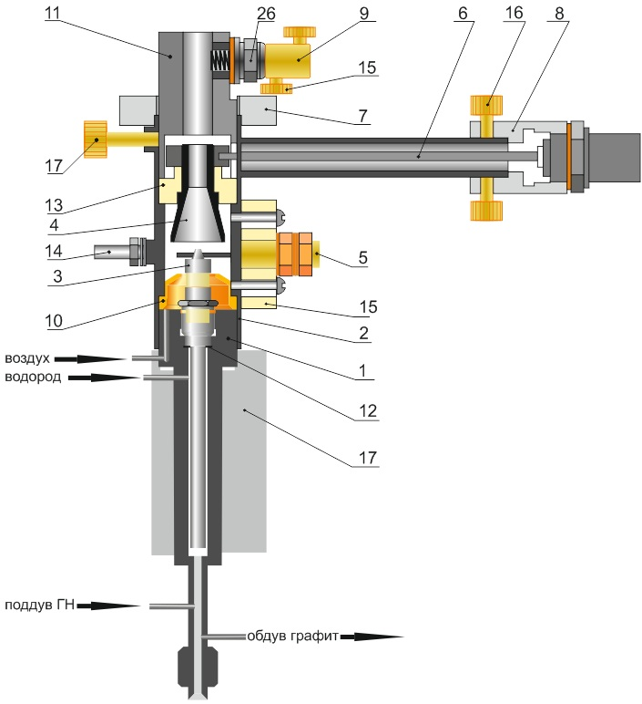

18

Рисунок 1 – Конструкция ПИД (схематично). 1 – основание капиллярный ПИД (насадочный ПИД) ХАС 6.454.401-01(-02); 2 – корпус ХАС 6.110.006; 3 – горелка ХАС 5.877.001-01; 4 – собирательный электрод ХАС 5.596.001-01; 5 – электрод подводящий +300В ХАС 5.596.002;

6 – коллекторный вывод ХАС 5.596.004; 7 – радиаторная крышка ХАС 8.050.004; 8 – наконечник электрода ХАС 8.223.004; 9 – наконечник свечи ХАС 8.223.005; 10 – втулка ПИД ХАС 8.223.006-01; 11 – прижим изолятора ХАС 6.230.001; 12 – прокладка алюминиевая ХАС 8.680.001; 13 – изолятор коллекторного электрода ХАС 7.890.002; 14 – общий электрод (корпус); 15 – изолятор подводящего электрода +300В ХАС 7.890.003; 16 – винт ХАС 8.318.002; 17 – винт ХАС 8.318.002-01; 18 – свеча калильная КС-2; 19 – нагреватель ; 20 –штуцер присоединения колонки.

### Модификации ПИД

#### ХАС 2.245.064-01

Насадочный ПИД ХАС 2.245.064-01 отличается от ХАС 2.245.063-02 конструкцией основания ХАС 6.454.401-02.

Основание ХАС 6.454.401-02 не имеет трубки поддува газа носителя и трубки обдува графита.

На основании ХАС 6.454.401-02 расположен штуцер для подключения насадочной колонки наружным диаметром 4мм.

#### ХАС 2.245.065-01

Капиллярный ПИД ХАС 2.245.065-01 со встроенным метанатором имеет конструкцию как у ХАС 2.245.063-02 и отличается только горелкой ХАС 5.877.002-01 вместо ХАС 5.877.001-01.

В горелке ХАС 5.877.002-01 расположен слой катализатора для конверсии оксида углерода и диоксида углерода в метан при температуре от 325оС до 350 оС.

#### ХАС 2.245.066-01

Насадочный ПИД ХАС 2.245.066-01 со встроенным метанатором имеет конструкцию как у ХАС 2.245.064-01 и отличается только горелкой ХАС 5.877.002-02 вместо ХАС 5.877.001-01.

В горелке ХАС 5.877.002-02 расположен слой катализатора для конверсии оксида углерода и диоксида углерода в метан при температуре от 325оС до 350 оС.

#### ХАС 2.245.100-01

Капиллярный ПИД ХАС 2.245.100-01 предназначен для выполнения анализов проб содержащих компоненты с высокими температурами кипения.

Совместно с данным ПИД используются горелки ХАС 5.877.004-01 и ХАС 5.877.004-02. Горелка ХАС 5.877.004-01 имеет диаметр отверстия сопла 0,8мм и предназначена для работы с капиллярными колонками внутренним диаметром 0,53мм. Горелка ХАС 5.877.004-02 имеет диаметр отверстия сопла 0,5мм и предназначена для работы с капиллярными колонками внутренним диаметром 0,32мм и менее.

## Использование ПИД

### Принципиальные пневматические схемы

Принципиальные пневматические схемы представлены на рисунках 2 и 3.

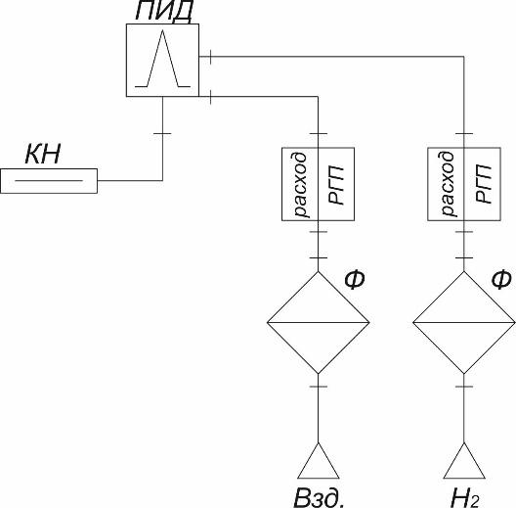

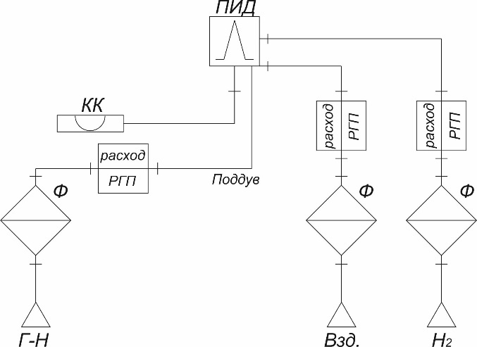Рисунок 2 – Принципиальная пневматическая схема подключения насадочного ПИД. КН – колонка насадочная; Ф – фильтры; Взд. – штуцер подачи воздуха; Н2 – штуцер подачи водорода; РГП – регулятор газовых потоков; ПИД – пламенно-ионизационный детектор.

Рисунок 3 – Принципиальная пневматическая схема подключения капиллярного ПИД. КК – колонка капиллярный; Ф – фильтры; Взд. – штуцер подачи воздуха; Н2 – штуцер подачи водорода; Г-Н РГП – регулятор газовых потоков; ПИД – пламенно-ионизационный детектор.

Все газовые потоки подведены к детектору отдельными трубопроводами из нержавеющей стали, наружным диаметром 1,6мм. Для снижения уровня шума, обусловленного выделением загрязнений из графитового уплотнения капиллярной колонки в детекторе предусмотрена отдельная линия для обдува графитового уплотнения. Необходимый расход обдува обеспечивается установкой в данной линии калиброванного пневмосопротивления.

Для капиллярного исполнения ПИД требуются потоки водорода, воздуха и газа поддува, которые обеспечиваются блоками РГП-ВВ и РГП-ГН.

При установке на одном хроматографе двух и более детекторов ПИД возможно два варианта обеспечения их газами:

– независимое питание каждой газовой линии от индивидуального РГП-ВВ предпочтительный вариант);

– питание детекторов газами с использованием делителей потока (данный вариант ниже по стоимости, но при его реализации возможно неравномерное распределение газовых потоков между детекторами из-за различия пневматического сопротивление подводящих газ трубопроводов.

Назначение газа поддува: для увеличения чувствительности детектора, при работе с капиллярной колонкой, необходимо организовать подачу дополнительного потока инертного газа в детектор. Увеличение чувствительности ПИД при подаче газа поддува зависит от типа используемого газа.

В качестве газа поддува в большинстве случаев используется газ-носитель, однако, при анализе микропримесей, и использовании в качестве газа-носителя гелия, в качестве газа-поддува может использоваться азот или аргон.

При анализе проб с большими концентрациями компонентов, поддув не обязателен.

### Подключение колонок

#### Подключение насадочной колонки

Насадочный ПИД позволяет присоединять насадочные колонки с наружным диаметром 4мм. При использовании металлических насадочных колонок с наружным диаметром 3мм, на конце колонки подключаемому к детектору должен быть приварен наконечник наружным диаметром 4мм. Для установки колонки используются: накидная гайка ХАС 8.930.008; ниппель ХАС 8.223.016; муфта графитная ХАС 8.223.017;

Для установки насадочной колонки в комплекте ЗИП хроматографа имеются ключи: 5,5 х 7мм и 14 х 17мм.

Порядок установки насадочной колонки:

– надеть на конец колонки подключаемый к детектору гайку, ниппель и муфту графитную;

– вставить конец колонки в штуцер детектора до упора;

– навернуть гайку на штуцер детектора с усилием «от руки», при этом хвостовик ниппеля со шлицами должен выйти из отверстия накидной гайки;

– удерживая хвостовик ниппеля ключом на 5,5мм окончательно завернуть накидную гайку ключом на 14мм (примерно ½ оборота гайки). **!!!Особую осторожность следует соблюдать при установке стеклянных колонок – удерживать втулку ключом обязательно!!!**

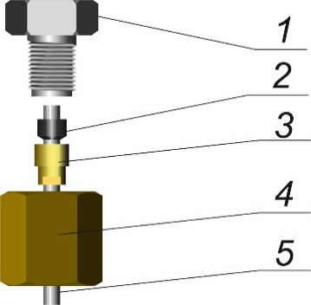Подключение насадочной колонки показано на рисунке 4.

Рисунок 4 – Подключение насадочной колонки наружным диаметром 4мм. 1 – Штуцер в термостате колонок; 2 – Муфта графитовая ХАС 8.223.017; 3 – Ниппель латунный ХАС 8.223.016; 4 – Гайка латунная ХАС 8.930.008; Колонка насадочная наружным диаметром 4мм.

#### Подключение капиллярной колонки

Капиллярную колонку в детектор ПИД можно установить двумя способами:

– под срез горелки (на 2-3мм ниже среза горелки);

Достоинства: можно работать без поддува.

Недостатки: при работе детектора при температурах анализа превышающих максимально допустимую температуру колонки (например температура ПИД при анализе 270оС, а максимальная допустимая температура колонки 250оС) происходит интенсивный «унос» жидкой фазы, что приводит к увеличению фонового сигнала детектора, повышению уровня шума и загрязнению коллекторного электрода; таким способом нельзя устанавливать колонки, имеющие невысокие рабочие температуры.

– колонка устанавливается в детектор ПИД на 2- 2,5см.

Достоинства. Можно задавать практически любую температуру детектора, колонка не пострадает, будут небольшие шумы и фон детектора.

Недостатки: обязательно использование газа поддува, иначе образуются «хвосты» у пиков и возможно ухудшение разделения пиков.

Для установки колонки любым из способов используются: разрезная накидная гайка ХАС 8.930.045-01; ниппель ХАС 8.223.018-05 (для капиллярных колонок внутренним диаметром 0.25мм или 0.32мм) или ХАС 8.223.018-04 (для колонок с внутренним диаметром 0.53мм); графитовые ферулы ХАС 8.223.327-01 с диаметром отверстия 0.5мм (для капиллярных колонок внутренним диаметром 0.25мм или 0.32мм) или ХАС 8.223.327 с диаметром отверстия 0.8мм (для колонок с внутренним диаметром 0.53мм).

В зависимости от температуры в термостате колонок применяют следующие ферулы для уплотнения капиллярных колонок

веспел (максимальная температура в термостате колонок – не более 350оС)

веспел+графит (максимальная температура - 400оС)

графит (максимальная температура - 450оС)

Для установки капиллярной колонки в комплекте ЗИП хроматографа имеются ключи: 8 х 10мм и 10 х 12мм.

Порядок установки капиллярной колонки - Способ А:

– снять с детектора корпус ПИД. Для этого отвернуть два винта М3 х 16, удерживающие радиаторную крышку и снят корпус;

– надеть на конец колонки подключаемый к детектору ниппель и муфту графитную;

– подрезать конец колонки на 5мм для исключения попадания графита в колонку (срез колонки должен быть ровным (без сколов) и строго перпендикулярным оси колонки);

– вставить конец колонки в детектор до появления конца колонки в горелке;

– надеть разрезную гайку на колонку и навернуть ее на штуцер детектора с усилием «от руки»;

– опустит конец колонки на 2мм ниже среза горелки;

– при помощи ключа на 10мм произвести уплотнение колонки.

Порядок установки капиллярной колонки - Способ Б (производится без разборки детектора):

– надеть на конец колонки подключаемый к детектору ниппель и муфту графитную;

– подрезать конец колонки на 5мм для исключения попадания графита в колонку (срез колонки должен быть ровным (без сколов) и строго перпендикулярным оси колонки);

– установить длину конца колонки от среза колонки до среза графита 20-25мм.

– вставить конец колонки в детектор;

– надеть разрезную гайку на колонку и навернуть ее на штуцер детектора с усилием «от руки»;

– при помощи ключа на 10мм произвести уплотнение колонки.

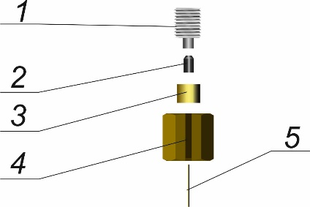Подключение капиллярной колонки показано на рисунке 5.

Рисунок 5 – Подключение капиллярной колонки. 1 – Штуцер детектора; 2 – графитовая ферула ХАС 8.223.327-01 с диаметром отверстия 0.5мм (для капиллярных колонок внутренним диаметром 0.25мм или 0.32мм) или ХАС 8.223.327 с диаметром отверстия 0.8мм (для колонок с внутренним диаметром 0.53мм); 3 – ниппель ХАС 8.223.018-05 (для капиллярных колонок внутренним диаметром 0.25мм или 0.32мм) или ХАС 8.223.018-04 (для колонок с внутренним диаметром 0.53мм); 4 – Разрезная гайка ХАС 8.930.045-01.

**Чрезмерное усилие при уплотнении колонки приводит к ее поломке в месте затяжки!!!**

#### Подключение насадочной колонки к капиллярному детектору

Для подключения насадочной колонки к капиллярному детектору необходим комплект деталей, состоящий из переходника ХАС 8.652.543, капилляра 0.9 х 57мм, графитовой ферулы ХАС 8.223.327 (комплект поставляется по заказу).

### Оптимальные режимы работы ПИД

Для правильной работы ПИД необходимо подобрать оптимальные режимы работы – температурный режим и расходы газов. Оптимальное соотношение расходов газов для ПИД представлено в таблице 4.

Таблица 4 – Оптимальное соотношение расходов газов

|  |  |  |  |
| --- | --- | --- | --- |
| Газ | Оптимальный расход см3/мин 2) | Расход при поджиге см3/мин  / режим работы РГП | Диапазон расходов см3/мин |
| Водород | 25 | 25 / При поджиге * 2 + добавка1) | 20 - 30 |
| Воздух | 250 | 250 / Постоянный расход | 200 - 300 |
| Газ носитель | 25 | 25 / Постоянный расход | 10 - 50 |
| Поддув при работе с капиллярной колонкой | 25 | 25 / Постоянный расход | 10 - 50 |

1) При поджиге расход увеличивается в два раза. В случае неудачной попытки поджига осуществляется следующая попытка с увеличением расхода водорода в два раза и добавлением фиксированного приращения 2,5 см3/мин (например, при установленном расходе водорода 25мл/мин, при первой попытке поджига будет установлен расход 50мл/мин, при последующих попытках 52.5 мл/мин, 55 мл/мин, 57.5 мл/мин, 60мл/мин).

2) Значения расходов приведены для детекторов ХАС 2.245.063-02, ХАС 2.245.064-01, ХАС 2.245.065-01, ХАС 2.245.066-01. Для ХАС 2.245.100-01 значения оптимальных расходов приведены в таблице 5.

Таблица 5 – Значения оптимальных расходов для ПИД ХАС 2.245.100-01

|  |  |  |  |
| --- | --- | --- | --- |
| Газ | Оптимальный расход см3/мин 2) | Расход при поджиге см3/мин  / режим работы РГП | Диапазон расходов см3/мин |
| Водород | 30 | 30 / При поджиге * 2 + добавка1) | 20 - 30 |
| Воздух | 300 | 300 / Постоянный расход | 200 - 300 |
| Газ носитель | 25 | 25 / Постоянный расход | 10 - 50 |
| Поддув при работе с капиллярной колонкой | 40 | 40 / Постоянный расход | 10 - 50 |

Температуру ПИД следует выбирать на 10оС выше максимальной температуры колонки при выполнении методики измерений.

На величину фонового сигнала влияние оказывает чистота газов (наличие органических примесей и влаги).

### Задание режимов работы ПИД в ПО

Режимы работы ПИД задаются в ПО «Хромос». Для различных вариантов ПИД (капиллярный или насадочный) настройки различаются только в части газового питания детектора. Для настройки режимов работы необходимо нажать значок  панели инструментов программного обеспечения «Хромос», после чего появится окно «Установки прибора», закладка «Общие».

В данном окне необходимо задать следующие параметры:

– режимы работы регуляторов газовых потоков;

– тип газа (водород и воздух) для РГП-ВВ, (азот, аргон, гелий) для РГП-ГН (газ носитель и поддув капиллярного ПИД);

– режим работы РГП-ВВ. Воздух – Постоянный расход. Водород – При поджиге * 2;

– значения расходов водорода и воздуха. Рекомендуемые значения приведены в таблицах 4 и 5;

– для капиллярного варианта ПИД необходимо настроить режим работы РГП-ГН в линии поддува. Тип газа, режим работы – Постоянный расход;

– температура детектора.

В качестве примера настройки ПИД приведены на рисунках 6 – 9.

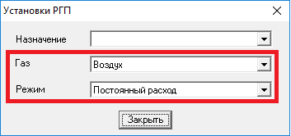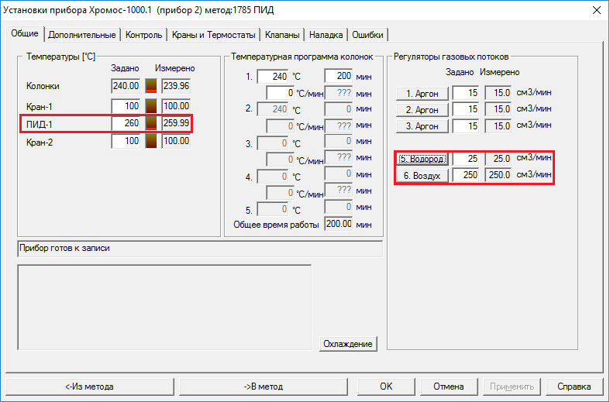Рисунок 6 – Настройки ПИД в закладке «Общие»

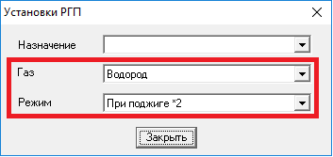Рисунок 7 – Настройка режима работы РГП воздуха

Рисунок 8 – Настройка режима работы РГП водорода

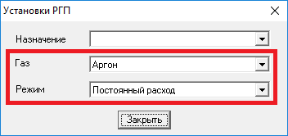Рисунок 9 – Настройки РГП-ГН

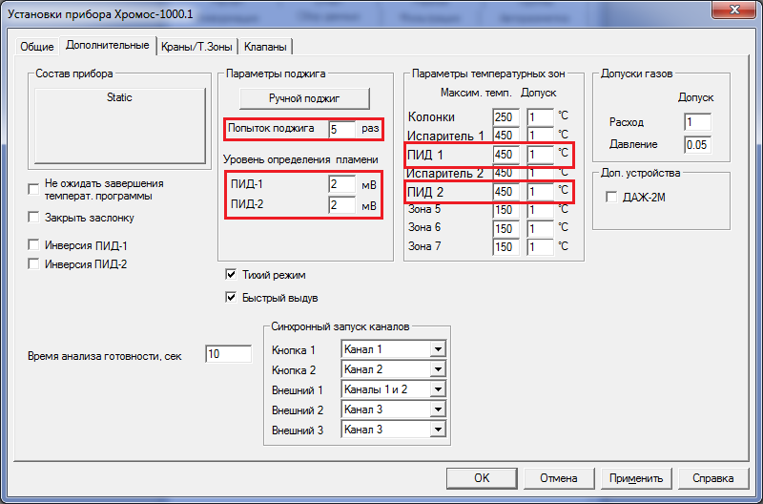Далее необходимо перейти на закладку «Дополнительные» окна «Установки прибора» и на данной закладке необходимо задать параметры поджига и блокировки температуры. Вид окна «Дополнительные» представлен на рисунке 10.

Рисунок 10 – Вид окна «Дополнительные» с настройками для ПИД.

Настройка поджига детектора:

– Количество попыток поджига.

Уровень определения пламени (ПО «Хромос» показывает, что пламя горит, если текущий уровень сигнала детектора выше уровня определения пламени);

Настройка блокировок:

– Задается максимально допустимая температура ПИД.

Максимально допустимая температура детектора 450С, однако при использовании капиллярной колонки рекомендуется задавать максимальную температуру детектора не выше максимальной температуры, указанной в паспорте колонки. Задание более высокой температуры может привести к уносу жидкой фазы из конца капиллярной колонки находящемуся в детекторе и загрязнению горелки и коллекторного электрода.

### Алгоритм поджига детектора

Хроматограф «Хромос-ГХ1000» осуществляет автоматический поджиг пламени ПИД. Поджиг пламени осуществляется только после выхода на режим стабилизации всех температурных и газовых параметров.

После выхода на режим температурных и газовых параметров дается выдержка 60 сек, которая служит для продувки газовых линий.

Устанавливается расход водорода, указанный в настройках РГП-ВВ для поджига пламени (в два раза расход водорода увеличен).

Подается напряжение на свечу поджига.

Программное обеспечение определяет значение сигнала ПИД. Если сигнал выше указанного значения «Уровень определения пламени ПИД», то программа определяет, что горит пламя и на вкладке контроль появляется индикатор горения пламени ПИД.

Расходы газов возвращаются к заданным параметрам.

Прибор переходит на этап «Готов».

В случае неудачной попытки поджига, прибор повторяет процедуру поджига, но в отличии от первой попытки расход водорода помимо увеличения в два раза получает приращение 2,5см3/мин, а длительность импульса подачи напряжения на свечу увеличивается на 0,2сек.

В случае повторной неудачи попытки поджига продолжаются с увеличением расхода водорода и длительности импульса поджига. (Количество попыток поджига указано на вкладке «Дополнительные». Увеличение приращения расхода водорода и длительности импульса происходит в течении только пяти попыток. Остальные попытки поджига происходят при тех-же параметрах, что и при пятой попытке).

Если попытки поджига исчерпаны, а пламя не горит на передней панели прибора загорается красный индикатор «Авария», а в программе выдается сообщение «Ошибка в приборе».

Пламя в ПИД обычно поджигается с 1-2 попыток. Отсутствие пламени после второй попытке свидетельствует о нарушении газового питания детектора. Наиболее распространенные причины:

– не продуты трубопроводы и фильтры в линии водорода при длительных перерывах в работе при использовании для питания детектора генератора водорода;

– не подключена (негерметично подключена) колонка к детектору.

# ДТП

В настоящее время в хроматографе «Хромос ГХ-1000» могут использоваться ДТП нескольких видов:

– ДТП 2-х плечевой, проточный;

– ДТП 4-х плечевой, проточный;

– ДТП полудиффузионный;

– ДТП для работы с капиллярными колонками (микро-ДТП).

Используемые ДТП имеют различные модификаций, которые представлены в таблице 5.

Таблица 5 – модификации ДТП

|  |  |
| --- | --- |
| Обозначение детектора | Назначение детектора |
| 2.245.029-01 | ДТП 2-х плечевой, проточный, уплотнение колонок – графит |
| 2.245.029-07 | ДТП 2-х плечевой, проточный, уплотнение колонок – металл |
| 2.245.029-02 | ДТП полудиффузионный, уплотнение колонок – графит |
| 2.245.029-08 | ДТП полудиффузионный, уплотнение колонок – металл |
| 2.245.029-04 | ДТП проточный, сдвоенный, уплотнение колонок – металл |
| 2.245.029-09 | ДТП проточный, сдвоенный, уплотнение колонок – графит |
| 2.245.061 | ДТП 4-х плечевой, проточный, уплотнение колонок – графит |
| 2.245.170 | ДТП 4-х плечевой, проточный, уплотнение колонок – металл |
| 2.245.029-03 | ДТП микрообъёмный |
| 2.245.029-05 | ДТП полудиффузионный с увеличенным сбросом |
| 2.245.029-06 | ДТП проточный с увеличенным сбросом |
| 2.245.108 | ДТП проточный для высокотемпературных анализов |
| 2.245.149 SLF | ДТП микрообъёмный в сульфоинертном исполнении |
| 2.245.127 | ДТП микрообъёмный сдвоенный |
| 2.245.157 | ДТП проточный, для последовательного включения ПИД, уплотнение колонок – графит |
| 2.245.154 SLF | ДТП сдвоенный, для последовательного включения ПИД, уплотнение колонок – графит, сульфоинертное исполнение |

## Назначение

Детектор ДТП предназначен для преобразования концентрации органических и неорганических веществ в потоке газа-носителя в электрический сигнал. ДТП регистрирует различие в теплопроводности чистого газа-носителя и анализируемого вещества, поэтому наибольшая чувствительность ДТП достигается при использовании газа-носителя, максимально отличающегося по теплопроводности от анализируемых компонентов. ДТП является универсальным детектором, на котором можно определять любые вещества, кроме газа-носителя.

## Технические характеристики

Электрическое питание ДТП осуществляется импульсным напряжением.

Газовое питание детекторов осуществляется следующими газами:

– гелий газообразный марки «А» по ТУ 0271-135-31323949-2005;

– аргон высший сорт по ГОСТ 10157-79;

– азот технический 1 сорт по ГОСТ 9293-74.

Обработка сигнала детектора осуществляется в цифровой форме.

ДТП выполнены в виде модуля и имеют свой собственный термостат. Система термостатирования обеспечивает установку температур в термостате детектора в диапазоне от Ткомн.+10оС до 300оС для микро-ДТП и от Ткомн.+10оС до 400оС для остальных исполнений ДТП с дискретностью задания температуры 0,01оС.

Стабильность поддержания температуры термостата ДТП составляет не более 0,01оС.

## Комплектность

Комплектность поставки представлена в таблице 6.

Таблица 6 – Комплектность поставки

|  |  |
| --- | --- |
| Наименование блока, узла, технической документации | Количество |
| Детектор ДТП в сборе | 1 |
| Плата усилителя и питания ДТП | 1 |
| Комплект ЗИП | 1 |
| Руководство по эксплуатации* | 1 |
| *Руководство по эксплуатации размещено на электронном носителе в составе настоящего руководства. | |

## Устройство и работа

### Принцип действия

Принцип действия ДТП основан на регистрации изменения сопротивления чувствительных элементов в зависимости от разности теплопроводностей газов, проходящего через рабочую и сравнительную ячейки детектора. Основной рабочей частью чувствительного элемента ДТП является металлическая нить, скрученная в виде спирали. Если на чувствительные элементы подается напряжение, нити нагреваются. Когда через ячейки течет чистый газ-носитель, чувствительные элементы теряют постоянное количество теплоты и их температура остается постоянной. После дозирования пробы, газ-носитель, идущий через хроматографическую колонку, содержит разделяемые компоненты и имеет другую теплопроводность (т.е. по-другому отводит тепло от чувствительного элемента). Поступление этого газа в одну из ячеек приводит к изменению температуры а, следовательно, и электрического сопротивления чувствительного элемента. Для регистрации изменения сопротивления чувствительных элементов, они включены в измерительный мост Уинстона. Схема ДТП на основе моста Уинстона представлена на рисунке 11.

Газ, поступающий из колонки хроматографа, омывает чувствительный элемент R1, а сравнительный поток чистого газа-носителя омывает чувствительный элемент R2. Мост будет находиться в равновесии, если у обоих чувствительных элементов будет одинаковая температура и, следовательно, одинаковое сопротивление. При изменении состав газа, выходящего из хроматографической колонки, изменяется сопротивление чувствительного элемента R1. В результате появляется разбаланс моста относительно нулевой линии, который и является сигналом ДТП.



Рисунок 11 – Схема ДТП на основе измерительного моста Уинстона

В реальных условиях невозможно подобрать чувствительные элементы с абсолютно одинаковыми сопротивлениями и обеспечить одинаковые условия теплоотдачи. Это приводит к появлению начального разбаланса моста, который проявляется в виде смещения нулевой линии относительно «0» на хроматограмме в отсутствии ввода пробы. В блоке усилителя предусмотрена балансировка смещения моста с помощью подстроечного резистора. Помимо этого, в ПО «Хромос» имеется программная «установка нуля» (окно «Установки прибора», закладка «Дополнительные», строка «Баланс моста»).

При выпуске приборов производится регулировка смещения моста на плате усилителя в пределах ± 5мВ.

В зависимости от того, как газ-носитель проходит через ячейки, детекторы ДТП делят на проточные, диффузионные и полудиффузионные. Отличие конструкции проточных, диффузионных и полудиффузионных ячеек схематично показано на рисунке 12.

Рисунок 12 – Отличие конструкции проточных, диффузионных и полудиффузионных ячеек. а – проточная; б – диффузионная; в – полудиффузионная.

Проточные камеры имеют малую инерционность, но чувствительны к расходу газа-носителя. Диффузионные ячейки напротив, при большой инерционности, малочувствительны к изменениям расхода газа через детектор. Полудиффузионные ячейки имеют промежуточные характеристики.

Полудиффузионный ДТП хроматографа «Хромос ГХ-1000» на самом деле имеет две разные ячейки – одну диффузионную, другую полудиффузионную.

Диффузионную ячейку в качестве рабочей рекомендуется использовать с газами-носителями аргон или азот при определении гелия и (или) водорода. В этом случае посадочный пик (пик на хроматограмме после переключения крана-дозатора из положения «ОТБОР» в положение «АНАЛИЗ») будет минимальным, пики Не и Н2 будут выходить на практически ровной нулевой линии, что положительно сказывается на точности анализа. Использование газов-носителей аргона и азота позволяет добиться максимальной чувствительности при определении гелия и водорода.

Полудиффузионную ячейку в качестве рабочей рекомендуется использовать с газами-носителями азот или аргон, если необходимо, помимо Не и Н2, определять небольшие концентрации кислорода, азота, метана или других газов. В этом случае чувствительность к этим газам будет значительно больше, чем при применении диффузионной ячейки.

Ячейки помечены на корпусе модуля ДТП надписями:

– ПД – полудиффузионная;

– Д – диффузионная.

В зависимости от того, сколько чувствительных элементов используется для составления моста, ДТП могут быть 2-х плечевыми и 4-х плечевыми. Если ДТП имеет две ячейки с чувствительными элементами, которые являются двумя плечами моста, то такой детектор называют 2-х плечевым. Если ДТП имеет четыре ячейки с чувствительными элементами, то это 4-х плечевой детектор (две ячейки являются «рабочими», а две другие – «сравнительными»). 4-х плечевой ДТП имеет предел детектирования более чем в 2,5 раза меньший, чем 2-х плечевой детектор, но является более дорогим по стоимости. Проточный ДТП хроматографа «Хромос ГХ-1000» выпускается в обоих исполнениях.

Для того, чтобы при использовании капиллярной колонки не происходило размывание пиков в камере ДТП, её делают как можно меньшего объема. Такие детекторы называют микро-ДТП, они имеют ячейку объемом 15-20 мкл и предназначены для работы с микронасадочными и капиллярными колонками. Микро-ДТП при использовании высокоэффективных колонок позволяет определять компоненты при их содержании в пробе от единиц ppm.

### Устройство ДТП

Конструкция детектора ДТП представлена на рисунке 13 и представляет собой модуль с собственным нагревателем и датчиком температуры ТСП. Внутри модуля находиться собственно корпус ДТП, который закрыт теплоизоляцией для стабилизации температуры. Корпус ДТП представляет собой металлический блок с двумя или четырьмя камерами. Для входа и выхода газа из камер, к корпусу ДТП приварены трубки с входными штуцерами для присоединения хроматографических колонок и выходные трубки. Чувствительные элементы помещаются в центре камер. Ячейка, через которую пропускается чистый газ-носитель, называется «сравнительной», а другая, в которую поступает газ из разделительной хроматографической колонки, называется «рабочей».

Рисунок 13 – Конструкция детектора ДТП. 1 – корпус детектора; 2 – теплоизоляция; 3 –

нагреватель; 4 – датчик температуры ТСП; 5 – чувствительные элементы; 6 – выходные трубки; 7 – входные штуцера ДТП.

## Использование ДТП

### Принципиальные пневматические схемы

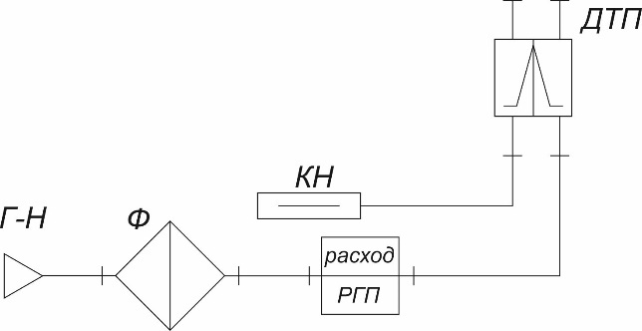Принципиальные пневматические схемы представлены на рисунках 14 и 16.

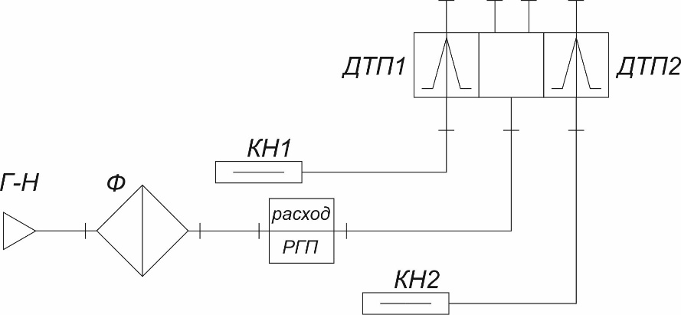Рисунок 14 – Типовая принципиальная пневматическая схема включения ДТП. ДТП – детектор теплопроводности; Ф – фильтр; КН – колонка насадочная; РГП – регулятор газового потока.

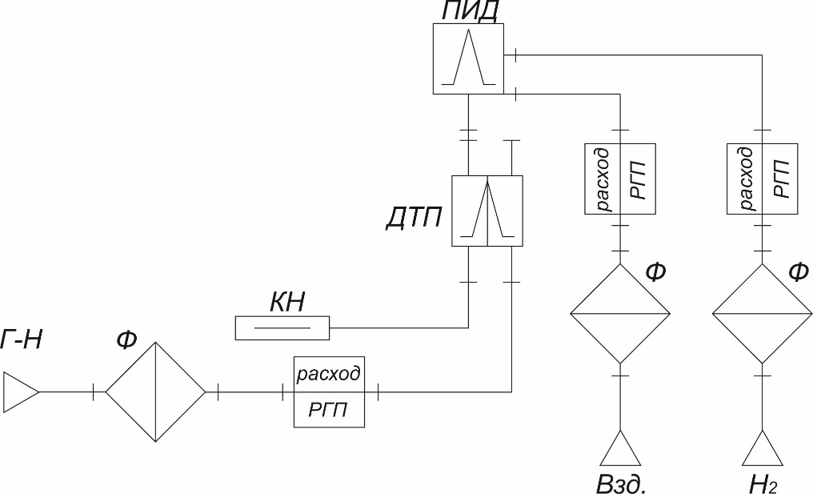Рисунок 15 – Типовая принципиальная пневматическая схема включения сдвоенного ДТП. ДТП1 и ДТП2 – детекторы теплопроводности; Ф – фильтр; КН1 и КН2 – колонки насадочные; РГП – регулятор газового потока.

Рисунок 16 – Типовая принципиальная пневматическая схема включения ПИД последовательно с ДТП. ДТП – детектор теплопроводности; ПИД – пламенно-ионизационный детектор; Ф – фильтры; КН – колонка насадочная; РГП – регуляторы газовых потоков; Взд. – штуцер подачи воздуха; Н2 – штуцер подачи водорода.

### Подключение колонок

#### Подключение насадочных колонок к ДТП

ДТП вы пускаются в исполнениях для работы с насадочными колонками наружным диаметром 3мм и 4мм.

Подключение насадочной колонки наружным диаметром 4мм такое же как для ПИД и показано на рисунке 4 в разделе1.5.2.

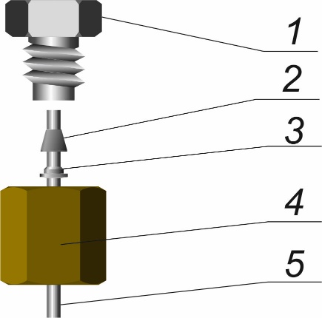Для установки насадочной колонки наружным диаметром 3мм используются: гайка латунная ХАС 8.930.007-01; муфта нержавеющая ХАС 8.223.131-01 и подпятник нержавеющий ХАС 8.220.001. Элементы установки насадочной колонки наружным диаметром 3 мм показаны на рисунке 17.

Рисунок 17 – Элементы установки насадочной колонки наружным диаметром 3мм. 1 – Штуцер в термостате колонок; 2 – Муфта нержавеющая ХАС 8.223.131-01; 3 – Подпятник нержавеющий ХАС 8.220.001; 4 – Гайка латунная ХАС 8.930.007-01; 5 – Колонка насадочная наружным диаметром 3мм.

Концы колонки должны быть прямыми и не иметь царапин на поверхности. Наличие изгиба или царапин приводит к невозможности добиться герметичности соединения. Концы колонок должны быть закрыты тампонами из стекловолокна для предотвращения высыпания сорбента и попадания его в кран должны. Попадание частиц сорбента из колонки в кран приведёт к выходу его из строя.

Для установки насадочной колонки наружным диаметром 3мм необходимо выполнить следующие действия:

– Надеть на конец колонки гайку ХАС 8.930.007-01;

– Надеть на конец колонки подпятник ХАС 8.220.001;

– Надеть на конец колонки муфту ХАС 8.223.131-01;

– Установить конец колонки в штуцер в термостате колонок;

– Закрутить гайку «от руки»;

– Закрутить гайку ключом на 14 на 180о, при этом обязательно придерживать штуцер вторым ключом на 14.

#### Подключение микронасадочных и капиллярных колонок к микро ДТП

При подключении микронасадочных и капиллярных колонок используются соединители с фильтрующим элементом (кат. № ZUF1) и комплект уплотнений фирмы VICI рисунки 18 и 19.

Рисунок 18 – Подключение микронасадочных и капиллярных колонок к микро ДТП. 1 – входная трубка детектора (наружный диаметр 1,6мм); 2 – металлическая гайка; 3 – металлическое конусное уплотнение; 4 – соединитель; 5 – фильтр; 6 – конусное уплотнение (феррула) из полиимида; 7 – лайнер из полиимида; 8 – гайка металлическая; 9 – капиллярная колонка.

 На рисунке 18 к соединителю 4 подключена капиллярная колонка 9. В случае использования микронасадочной колонки с наружным диаметром 1,6мм она подключается к соединителю 4 тем-же способом, что и входная трубка детектора.

Рисунок 19 – Комплект для крепления капиллярной колонки

В комплект уплотнений входит металлическая гайка, лайнер и феррула. В металлическую гайку вставляется лайнер, на который одевается феррула. Этот комплект одевается на конец капиллярной колонки, колонка до упора устанавливается в соединитель ZUF1, гайка заворачивается рукой, а затем ключом (при этом необходимо придерживать соединитель вторым уплотнителей ключом). После подсоединения необходимо проверить надежность крепления капиллярной колонки. Для этого надо потянуть капиллярную колонку рукой – колонка должна крепко держаться в соединителе. В зависимости от диаметра капиллярной колонки, используются разные уплотнения. Каталожные номера уплотнений для колонок различного диаметра приведены в таблице 7.

Таблица 7 – Каталожные номера уплотнений для колонок различного диаметра

|  |  |
| --- | --- |
| Внутренний диаметр капиллярной колонки, мм | Каталожный номер комплекта для крепления капиллярной колонки* |
| 0,25 | FS1R.4-5 |
| 0,32 | FS1R.5-5 |
| 0,53 | FS1R.8-5 |

*В упаковке поставляется пять комплектов.

### Режимы работы ДТП.

Чувствительность ДТП зависит от следующих параметров:

– теплопроводностей газа-носителя и определяемого вещества;

– напряжения, подаваемого на чувствительные элементы;

– температуры детектора

– расхода газа-носителя;

Чувствительность детектора пропорциональна разности теплопроводностей газа-носителя и анализируемых веществ. Большинство газов и паров определяемых веществ имеют низкую теплопроводность. Лишь водород и гелий имеют высокую теплопроводность, поэтому использование этих газов в качестве газа-носителя обеспечивает наибольшую чувствительность ДТП.

При работе с водородом в качестве газа-носителя ОБЯЗАТЕЛЬНО использование в составе хроматографа устройства контроля водорода ХАС 4.070.025 или ХАС 4.070.049.

Если необходимо определять гелий и (или) водород, то в качестве газа-носителя используют аргон или азот.

При увеличении тока детектора (задается напряжением питания ДТП) увеличивается чувствительность ДТП. Предельное напряжение, которое можно задать, определяется природой газа-носителя и температурой детектора. Чем больше теплопроводность газа-носителя, тем больше он охлаждает нить чувствительного элемента, и чем большее напряжение можно задать на детекторе. Чем меньше температура детектора, тем большее напряжение можно задавать. Для увеличения срока службы чувствительных элементов ДТП рекомендуется работать при наименьшем напряжении, необходимом для данного анализа и ориентироваться на параметры, приведенные в таблице 3. Задать напряжение выше максимальных рекомендованных значений невозможно, поскольку на хроматографах «Хромос ГХ-1000» предусмотрено ограничение максимального напряжения на ДТП, что позволяет защитить чувствительные элементы от перегрева. Защита чувствительных элементов обеспечивается блоком усилителя ДТП. Высокая чувствительность системы (ДТП и усилитель) позволяет работать при относительно низких температурах чувствительных элементов, которая составляет обычно около (Тдет+50)оС. При температуре чувствительных элементов 450оС срабатывает защита и отключается ток моста. Температура 450оС существенно ниже той, при которой может произойти повреждение чувствительных элементов (допустимая - не более 600оС), поэтому чувствительные элементы не выходят из строя даже при отсутствии газа-носителя.

Снижение температуры ДТП при постоянном напряжении питания моста, приводит к увеличению чувствительности. При этом температура ДТП не должна быть слишком низкой во избежание конденсации определяемых компонентов. Например, при наличии влаги в газовой пробе рекомендуется устанавливать температуру ДТП не ниже 150оС.

ДТП – концентрационный детектор, и поэтому его сигнал зависит от скорости газа-носителя. Не рекомендуется работать при скоростях газа-носителя более 60 см3/мин, поскольку чувствительность ДТП может уменьшаться за счет того, что газ-носитель не успевает передать тепло стенкам детектора.

В таблице 8 приведены рекомендуемые параметры режима работы ДТП.

Таблица 8 – Рекомендуемые параметры режима работы ДТП

|  |  |  |  |  |
| --- | --- | --- | --- | --- |
| Параметр | Значения параметров детекторов | | | |
| Микро-ДТП | ДТП проточный | ДТП 4-х плечевой проточный | ДТП полудиффу-зионный |
| Температура термостата детектора, оС | 60 – 300 | 60 – 400 | 60 – 400 | 60 – 300 |
| Тип  газа-носителя | Гелий, водород | Гелий, водород | Гелий, водород | аргон, азот |
| Расход  газа-носителя, см3/мин | 2 – 10 | 5 – 60 | 5 – 60 | 5 – 20 |
| Напряжение на чувствительных элементах, В | 1 – 2,5 | 1 – 6 | 1 – 12 | 1 – 3 |

### Меры безопасности при работе с ДТП

Детектор по теплопроводности – неразрушающий детектор, поэтому необходимо применять меры безопасности при анализе вредных и токсичных соединений.

### Задание режимов работы ДТП в ПО

Режимы работы ДТП задаются в ПО «Хромос».

Для настройки режимов работы необходимо нажать значок  панели инструментов программного обеспечения «Хромос», после чего появится окно «Установки прибора», закладка «Общие».

В данном окне необходимо задать параметры регуляторов газовых потоков и рабочую температуру ДТП.

– режимы работы регуляторов газовых потоков:

– тип газа (азот, аргон, гелий, водород) для РГП-ГН (газ-носитель в линиях аналитической и сравнительной ячеек);

– режим работы РГП-ГН – «Постоянный расход» (допускается использовать режим «Постоянное давление выход» в аналитической линии при работе с краном для уменьшения реакции на хроматограмме на поворот крана);

– значения расходов газа-носителя.

Данные параметры задаются аналогично параметрам ПИД (см. п. 1.5.4).

Кроме этого для ДТП на странице «Дополнительные» необходимо задать следующие параметры:

– напряжение моста ДТП (U моста);

– смещение (Баланс – при необходимости);

– полярность (инверсия ДТП ­– при необходимости).

На закладке «Дополнительные» отображается ток моста ДТП.

В качестве примера настройки ДТП на закладке «Дополнительные» приведены на рисунке 20.

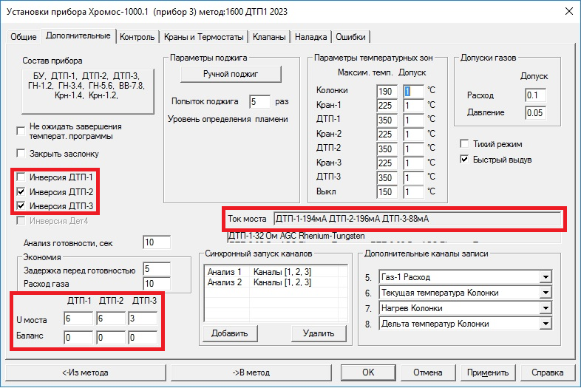Рисунок 20 – Параметры ДТП на закладке «Дополнительные»

## Техническое обслуживание. Возможные неисправности и способы их устранения

### Общие указания

Надежная работа детектора и увеличение срока его службы зависят от правильной эксплуатации, технического обслуживания и технического освидетельствования.

Для надежной работы детектора необходимо проводить периодический осмотр и обслуживание. При ежедневной работе желательно контролировать стабильность рабочих параметров детектора (уровень смещения сигнала, флуктуационные шумы и дрейф). При изменении хотя бы одного из этих параметров (резкое смещения базовой линии, увеличение шумов и (или) дрейфа), необходимо выяснить причину его возникновения.

### Высокий уровень флуктуационных шумов ДТП

Высокий уровень флуктуационных шумов детектора ДТП может быть вызван следующими причинами:

– негерметичность газовых линий;

– загрязнение колонки в процессе эксплуатации (при этом с течением времени также происходит постепенное смещение базовой линии);

– несоответствующее качество газа-носителя;

– отсутствие заземления или плохое заземлением прибора.

– нестабильностью температуры детектора.

Ниже приведены способы устранения данных неисправностей в том-же порядке:

– проверить герметичность газовых линий, присоединенных к ДТП, в соответствии с РЭ, устранить негерметичности;

– провести кондиционирование колонок;

– проверить качество используемого газа-носителя. Прокалить сорбент, находящийся во входных фильтрах по газу-носителю и в фильтрах дополнительной очистки (если имеются);

– проверить заземление прибора;

– на одном из дополнительных каналов прописать температуру ДТП. Колебания температуры должны быть не более 0,01оС.

# ЭЗД

В хроматографе «Хромос ГХ-1000» используется электронно-захватный детектор (ЭЗД) ХАС 2.297.008.

ЭЗД является изотопным прибором 2-й группы в соответствии с СанПиН 2.6.1.3287-15 (РИП, содержащие закрытые радионуклидные источники альфа-, бета-излучения или нейтронов с активностью более МЗА, но не более 0,01 минимально лицензируемой активности (МЛА)).

ВНИМАНИЕ! В ЭЗД установлен источник бета-излучения радионуклидный закрытый никель-63(Ni63) (BNi3.C1.3.R). Активность не более 700 МБк. Назначенный срок службы источника составляет 10 лет. Источник относится к пятой категории потенциальной радиационной опасности.

Справка: Источник закрытый радионуклидный - источник ионизирующего излучения, устройство которого исключает поступление содержащихся в нем радионуклидов в окружающую среду в условиях применения и износа, на которые он рассчитан (НРБ-99/2009).

Источник представляет собой пластину из никеля, на которую методом электролиза нанесен радионуклид никель-63(Ni63). Рабочая поверхность источника покрыта слоем стабильного никеля, нанесенного электролитическим способом. Мощность эквивалентной дозы излучения на расстоянии 0.1 м от поверхности источника не превышает фоновых значений (0,13мкЗв/ч).

Источники пятой категории потенциальной радиационной опасности освобождаются от контроля после оформления санитарно-эпидаметрического заключения (ОСПОРБ 99/2010 п 1.7.2). Разрешение (лицензия) на работу с данным источником излучения не требуется (ОСПОРБ 99/2010 п.1.8).

Радиационный контроль за детекторами ЭЗД не осуществляется (НРБ-99/2009, п.1.4).

## Особые требования при эксплуатации ЭЗД

При эксплуатации детектора специальных требований к личной гигиене и средствам индивидуальной защиты работающих не предъявляется.

ЭЗД не разрушает пробу, поэтому, при эксплуатации хроматографа с ЭЗД, необходимо обеспечить отвод выходящей из детектора пробы в вытяжную вентиляцию.

### Требования при получении ЭЗД

Организация, получившая ЭЗД, обязана:

– получить Решение о регистрации в Ростехнадзоре, оформив документацию в соответствии с действующими нормами и требованиями;

– получить санэпидзаключение в региональном отделении Роспотребнадзора;

– в десятидневный срок с момента получения заполнить бланк отчетности и направить его в региональный информационно- аналитический центр (РИАЦ) системы государственного учета и контроля радиационных веществ и радиоактивных отходов.

Формы, порядок и сроки предоставления отчетов утверждены приказом

Госкорпорации "Росатом" от 07.12.2020г №1/13-НПА.

### Требования при утилизации

По истечении 10 лет эксплуатации или при отсутствии необходимости в эксплуатации, ЭЗД должен быть передан в специализированную организацию для утилизации.

### Требования при эксплуатации

Для постоянного контроля за состоянием ЭЗД администрация организации, эксплуатирующей газовый хроматограф, оснащенный данным детектором, должна назначить и утвердить приказом из числа ИТР лицо, ответственное за соблюдение требований настоящего РЭ и «Основных санитарных правил работы с радиоактивными веществами и другими источниками ионизирующих излучений» (ОСПОРБ-99/2010).

К обслуживанию детектора персонал может быть допущен только после проведения инструктажа по настоящему руководству по эксплуатации и «Основным санитарным правилам» (ОСПОРБ-99/2010).

### Требования по маркировке и пломбированию

ЭЗД имеет порядковый номер, нанесенный на корпус электроэрозионным способом.

После установки радиоактивного источника, ЭЗД опломбирован по ГОСТ 18680-73 с целью обеспечения радиационной безопасности. Нарушение пломб и разборка ЭЗД в условиях эксплуатации категорически запрещены.

На верхней крышке термостата ЭЗД нанесен знак радиационной опасности в соответствии с ГОСТ 17925-72. Маркировка сохраняется в течение всего срока службы детектора.

## Назначение

ЭЗД предназначен для высокочувствительного селективного анализа веществ, молекулы которых обладают сродством к электрону.

ЭЗД предназначен для работы как с капиллярными так и с насадочными колонками.

## Технические характеристики

Электрическое питание ЭЗД осуществляется постоянным напряжением +200В.

Газовое питание детекторов осуществляется азотом особой чистоты 1го сорта по ГОСТ 9293-74.

Обработка сигнала детектора осуществляется в цифровой форме.

ЭЗД выполнен в виде модуля и имеет свой собственный термостат. Система термостатирования обеспечивает установку температур в термостате детектора в диапазоне от Ткомн.+10оС до 450оС с дискретностью задания температуры 0,01оС.

Стабильность поддержания температуры термостата ДТП составляет не более 0,01оС.

## Комплектность

Комплектность поставки представлена в таблице 9.

Таблица 9 – Комплектность поставки

|  |  |
| --- | --- |
| Наименование блока, узла, технической документации | Количество |
| Детектор ЭЗД в сборе | 1 |
| Усилитель ИМТ-ЭЗД (измеритель малых токов) | 1 |
| Плата питания +600В | 1 |
| Высокоомный кабель | 1 |
| Комплект ЗИП | 1 |
| Руководство по эксплуатации* | 1 |
| *Руководство по эксплуатации размещено на электронном носителе в составе настоящего руководства. | |

## Устройство и работа

### Принцип действия

Принцип действия детектора заключается в следующем:

Поток чистого газа-носителя (азот) из колонки поступает в высокотемпературную ионизационную камеру ЭЗД. В камере газ подвергается воздействию бета-излучения источника ионизации никель-63, в результате чего, газ-носитель ионизируется с образованием положительно заряженных ионов и свободных электронов по реакции:

N2 > N2++ e- (1)

Процесс ионизации частично обратим, так как происходит ион – электронная рекомбинация. В отсутствие молекул анализируемых веществ концентрация свободных электронов максимальна. Поэтому, при продувке детектора чистым газом-носителем, сопротивление камеры ЭЗД незначительно и падение напряжения на детекторе, регистрируемое в программе «Хромос», соответствует сигналу 20-50 мВ. При появлении в газе-носителе молекул определяемых веществ (М), обладающих сродством к электрону, в зоне детектирования происходит реакция захвата свободных электронов молекулами определяемого вещества. Образующиеся при этом отрицательно заряженные ионы рекомбинируют с положительными ионами газа - носителя:

M + e- > M- (2)

M-+ N2+ > N2 + M (3)

В результате этих реакций уменьшается количество зарядов и увеличивается электрическое сопротивление камеры ЭЗД, что приводит к падению напряжения между электродами детектора. Падение напряжения на камере ЭЗД, преобразуется в сигнал усилителем ЭЗД, является мерой концентрации определяемого вещества в детекторе.

Максимальное падение напряжения на детекторе без газа-носителя (в детекторе находится воздух), регистрируемое в программе «Хромос», соответствует сигналу 1500-2000 мВ. Это нормальная реакция детектора на кислород, диоксид углерода и влагу, имеющихся в воздухе.

Рабочие характеристики детектора сильно зависят от вида и чистоты газа-носителя. Для работы используется азот особой чистоты (ОСЧ) с содержанием кислорода менее 0.001%об.

Линейный диапазон составляет 102-103 и зависит от природы анализируемого соединения.

ЭЗД работает в режиме измерения сигнала при постоянном рабочем токе, то есть в режиме детектирования при постоянной скорости рекомбинации (режим ДПР). Это обеспечивает высокую чувствительность, малые шумы и стабильность сигнала. Оптимальное значение рабочего тока ЭЗД находится в пределах от 0,7 нА до 1 нА и зависит от активности источника бета-излучения, установленного в детекторе и регулируется напряжением питания.

### Устройство ЭЗД

В состав измерительной схемы ЭЗД входят: высокотемпературная камера детектора (далее ВК-ЭЗД), высокоомный измерительный кабель, усилитель сигнала ЭЗД и плата питания детектора.

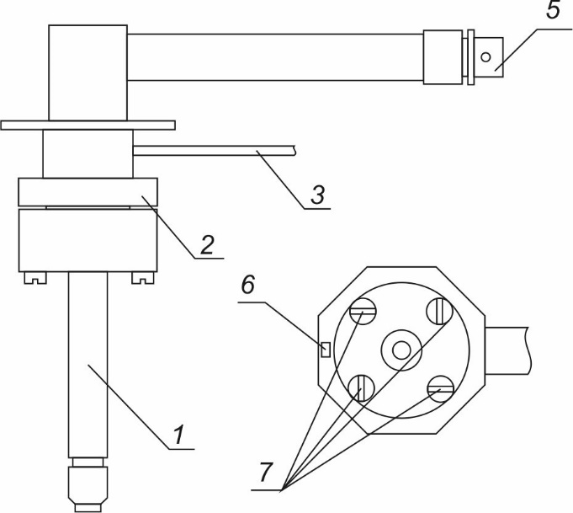Конструкция ВК-ЭЗД представлена на рисунке 21.

Рисунок 21 – Конструкция ВК-ЭЗД. 1 – основание ВК-ЭЗД с входным штуцером; 2 – крышка корпуса ВК-ЭЗД; 3 – трубка выходная; 5 – высокоомный разъем; 6 – пломба; 7 – винт.

ВК-ЭЗД состоит из крышки корпуса (2) и основания со штуцером (1), соединенных между собой винтами (7), два из которых опломбированы пломбой (6). Детали корпуса ВК-ЭЗД изготовлены из нержавеющей стали. Толщина стенок корпуса детектора в зоне размещения источника ионизации составляет 12 мм. Герметичность ВК-ЭЗД обеспечивается алюминиевой прокладкой между основанием (1) и крышкой корпусом (2). В корпусе основания расположены электрод и цилиндрический изолятор с размещенным в нем источником ионизирующего излучения «никель-63». Геометрический объем высокотемпературной камеры ЭЗД, в которой происходят процессы детектирования, позволяет работать как с капиллярными, так и с насадочными колонками. В крышке камеры размещен измерительный электрод, сигнал с которого подается на высокоомный разъём (5). Высокоомный разъем служит для подключения ВК-ЭЗД к усилителю посредством высокоомного кабеля. Крышка корпуса (2) имеет в верхней части трубку (3) для выхода газа-носителя из камеры. В камеру детектора, через штуцер основания (1), подается газ-носитель с анализируемым веществом. ВК-ЭЗД установлена внутри термостата детектора и закрыта теплоизолирующим материалом. Термостат закрыт крышкой, на которой нанесен знак радиационной опасности по ГОСТ 17925-72.

 Измерительная схема ЭЗД представлена на рисунке 22.

Рисунок 22 – Измерительная схема ЭЗД. ПП-ИД - плата питания ионизационных детекторов; ИМТ-ЭЗД – измеритель малых токов для ЭЗД; ИК - высокоомный измерительный кабель; ВК-ЭЗД – высокотемпературная камера ЭЗД.

Источник питания обеспечивает получение стабилизированного напряжения, необходимого для задания рабочего тока детектора. Выходное напряжение регулируется в диапазоне от -100 до -300 В, оптимальное рабочее напряжение -200 В. Постоянное напряжение подается на усилитель.

Усилитель ИМТ-ЭЗД обеспечивает задание и поддержание постоянного рабочего тока через детектор, измерение сигнала детектора и преобразование его в цифровую форму. Усилитель обеспечивает измерение сигнала детектора во всем диапазоне определяемых концентраций без переключения шкал.

Высокоомный измерительный кабель предназначен для передачи сигнала от детектора к усилителю и является важным элементом измерительной схемы.

## Использование ЭЗД

### Принципиальные пневматические схемы

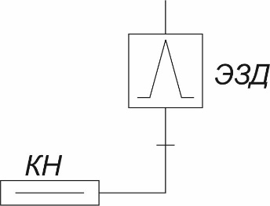ЭЗД может работать как с насадочными так и с капиллярными колонками. Принципиальные пневматические схемы с насадочными и с капиллярными колонками представлены на рисунках 23 и 24 соответственно.

Рисунок 23 – Принципиальная пневматическая схема ЭЗД с насадочной колонкой

При подключении капиллярной необходимо организовать поддув газа-носителя в ЭЗД. Для организации поддува используются тройники: ХАС 5.436.033 для капиллярных колонок внутренним диаметром 0,25мм и 0,32мм; ХАС 5.436.032 для капиллярных колонок внутренним диаметром 0,53мм.

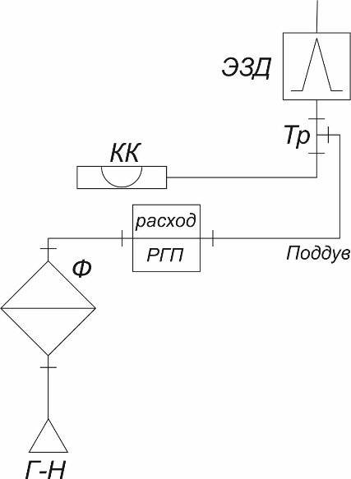Рисунок 24 – Принципиальная пневматическая схема ЭЗД с капиллярной колонкой. Г-Н – газ-носитель; Ф – фильтр; РГП – регулятор газового потока; КК – колонка капиллярная; Тр – тройник поддува; ЭЗД.

### Подключение колонок

#### Подключение насадочных колонок

В качестве насадочных колонок при работе с ЭЗД обычно используются стеклянные колонки с наружным диаметром 4мм.

Подключение насадочной колонки наружным диаметром 4мм такое же как для ПИД и показано на рисунке 4 в разделе1.5.2.

Во избежание поломки стеклянных колонок необходима особая осторожность при их монтаже.

Герметичность соединения колонки со штуцерами обеспечивается при незначительном усилии во время затягивания гайки с втулкой и графитовым уплотнением.

Во избежание проворачивания втулки с графитовым уплотнением **ОБЯЗАТЕЛЬНО** использование ключа на 5.5 из комплекта ЗИП.

#### Подключение капиллярных колонок

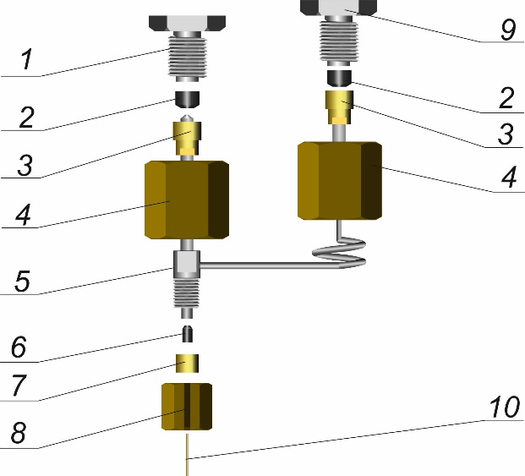Подключение капиллярной колонки к ЭЗД показано на рисунке 25.

Рисунок 25 – Подключение капиллярной колонки к ЭЗД. 1 – Штуцер ЭЗД; 2 – Муфта графитовая ХАС 8.223.017; 3 – Ниппель латунный ХАС 8.223.016; 4 – Гайка латунная ХАС 8.930.008; 5 – Тройник поддува ХАС 5.436.033 (для колонок внутренним диаметром 0,25мм и 0,32мм) или ХАС 5.436.032 (для колонок внутренним диаметром 0,53мм); 6 – Муфта графитовая ХАС 8.223.327-01 (для колонок внутренним диаметром 0,25мм и 0,32мм) или ХАС 8.223.327 (для колонок внутренним диаметром 0,53мм); 7 – Ниппель латунный ХАС 8.223.018-05 (для колонок внутренним диаметром 0,25мм и 0,32мм) или ХАС 8.223.018-04 (для колонок внутренним диаметром 0,53мм);8 – Гайка разрезная латунная ХАС 8.930.045-01; 9 – Штуцер поддува; 10 – Капиллярная колонка.

Для установки капиллярной колонки необходимо выполнить следующие действия:

– надеть на концы тройника ХАС 5.436.033 или ХАС 5.436.032 наружным диаметром 4мм, которые подключаются к штуцерам в термостате колонок, гайки ХАС 8.930.008;

– надеть на эти же концы тройника ниппели ХАС 8.223.016;

– надеть на эти же концы тройника муфты графитовые ХАС 8.223.017;

– установить эти концы тройника в штуцеры в термостате колонок;

– закрутить гайки «от руки»;

– закрутить гайки ключом на 14, при этом **обязательно** придерживать ниппель ключом на 5,5мм. Правильно установленный тройник не должен двигаться в соединении;

– разместить на капиллярной колонке муфту графитовую ХАС 8.223.327-01 (для колонок внутренним диаметром 0,25мм и 0,32мм) или ХАС 8.223.327 (для колонок внутренним диаметром 0,53мм) и ниппель латунный ХАС 8.223.018-05 (для колонок внутренним диаметром 0,25мм и 0,32мм) или ХАС 8.223.018-04 (для колонок внутренним диаметром 0,53мм);

– вставить конец капиллярной колонки в тройник на 105мм;

– навернуть разрезную латунную гайку ХАС 8.930.045-01 на штуцер тройника с резьбой «от руки»;

– закрутить гайку ХАС 8.930.045-01 ключом на 10, при этом удерживать тройник от поворота ключом на 5,5мм. Правильно установленная капиллярная колонка не должна двигаться в соединении. **Внимание при чрезмерном усилии затяжки колонка обломится**!

### Режимы работы ЭЗД

Рекомендуемая температура ЭЗД при анализе пестицидов 300°С, при анализе летучих хлорорганических соединений (ЛХУ) 150-200°С. При эксплуатации детектора рекомендуется устанавливать температуру ЭЗД на 50°С выше рабочей температуры термостата колонок, с целью исключения его загрязнения.

Температура термостата колонок и инжектора, расходы газа-носителя через насадочную колонку или давление перед капиллярной колонкой задаются, исходя из требований методики выполнения измерений. При этом уровень фонового сигнала не должен превышать 80 мВ.

Для уменьшения загрязнения ЭЗД рекомендуется, ежедневно в начале работы, нагревать до рабочей температуры сначала детектор, а затем колонку.

Такой порядок работы особенно необходим при эксплуатации с насадочной колонкой.

При работе с капиллярной колонкой расход газа-носителя в линии поддува 30см3/мин.

#### Рекомендации по работе ЭЗД с капиллярной колонкой

Не подавая газ-носитель в ЭЗД определит уровень сигнала ЭЗД. Уровень сигнала ЭЗД без поддува, на воздухе, должен составлять 1500-2000 мВ. Этот сигнал – реакция на кислород, диоксид углерода и влагу воздуха, находящиеся в ионизационной камере ЭЗД. Наличие сигнала такого уровня позволяет сделать предварительный вывод о работоспособности детектора и канала измерения сигнала.

После установки капиллярной колонки задать в ПО «Хромос» следующие параметры:

– давление газа-носителя (азот ОСЧ) в испарителе - 1 кг/см2;

– расход газа-носителя на сбросе с испарителя - 30 мл/мин;

– расход газа-носителя для поддува в детектор - 30 мл/мин.

В режиме записи сигнала детектора дождаться установления минимального и стабильного фонового сигнала **холодного** детектора ЭЗД. Уровень фонового сигнала не должен превышать 50 мВ. Более высокий уровень фонового сигнала может быть вызван недостаточно чистым газом или загрязненным входным фильтром.

Провести в течение 3-4 часов приработку детектора ЭЗД с колонкой и испарителем. Для этого выполнить следующие действия:

– задать температуру детектора 330 °С и дождаться нагрева термостата детектора до этой температуры;

– задать температуру испарителя 280 °С и дождаться нагрева термостата испарителя до этой температуры;

­– ступенчато (по 50 градусов) поднять температуру термостата колонок от

комнатной до температуры, близкой к максимально допустимой для данной

капиллярной колонки.

– прогревать прибор до установления стабильного фонового сигнала детектора

величиной не более 100 мВ.

После стабилизации фона установить «рабочие» условия эксплуатации:

– температура испарителя - 250 °С;

– температура детектора - 300 °С;

– температура термостата колонок по методике выполнения измерений (обычно 180-250 °С или температурную программу);

Дождаться выхода прибора на «рабочий» режим.

Критериями готовности детектора являются: установление стабильного фонового сигнала на уровне 20-80 мВ и величины шумов не более 200 мкВ. При высоком фоновом сигнале детектора следует продолжить продувку прибора в рабочем режиме до уменьшения фона.

#### Рекомендации по работе ЭЗД с капиллярной колонкой

Перед использованием вновь приготовленной колонки необходимо провести её тренировку (приработку). Это сокращает время подготовки ЭЗД к работе и улучшает стабильность его работы. Для этого необходимо присоединить входной конец насадочной колонки к штуцеру испарителя, согласно руководству по эксплуатации на хроматограф.

**ВНИМАНИЕ! НЕ ПРИСОЕДИНЯТЬ КОЛОНКУ К ВХОДНОМУ ШТУЦЕРУ ЭЗД**

После установки колонки выполнить следующие действия:

– установить расход газа-носителя (азот ОСЧ) - 30 мл/мин;

– постепенно поднять температуру термостата колонок до температуры, близкой к максимально допустимой для данного сорбента хроматографической колонки (при заполнении колонки силанизированным хроматоном с фазой SE-30 рекомендуется установить температуру колонки 230-240 °С);

– установить температуру испарителя - 270 °С;

– прогреть в этом режиме испаритель и колонку в течении восьми часов;

– понизить температуры испарителя и термостата колонок до комнатной.

Провести приработку детектора ЭЗД в следующей последовательности:

– подсоединить колонку к входному штуцеру детектора;

– включить запись сигнала детектора на время более 6-ти часов. Сигнал детектора, при этом, будет составлять примерно 1600мВ. Это реакция на кислород и влагу воздуха.

– задать расход газа носителя 30 см3/мин;

– в режиме записи сигнала детектора дождаться установления минимального и стабильного фонового сигнала холодного детектора ЭЗД. Уровень фонового сигнала не должен превышать 50 мВ;

– задать температуру детектора равной 330 °С, и, после достижения этой температуры, установить температуры колонки 230оС и испарителя 270оС.

– дождаться установления минимального и стабильного фонового сигнала детектора ЭЗД (ориентировочное время продувки 5-6 часов).

### Меры безопасности при работе с ЭЗД

**ПРИ ЭКСПЛУАТАЦИИ ДЕТЕКТОРА КАТЕГОРИЧЕСКИ ЗАПРЕЩАЕТСЯ:**

– производить распломбирование высокотемпературной камеры и вскрывать ее;

– промывать высокотемпературную камеру растворителями;

– повышать температуру высокотемпературной камеры выше 450оС;

– производить тренировку новой колонки при ее подключении ко входу

детектора.

Изготовитель не гарантирует реализацию технических характеристик детектора, если требования, указанные в разделе 3.6 не выполняются.

### Задание режимов работы в ПО

При работе ЭЗД с насадочными колонками задаются следующие параметры:

– инверсия ЭЗД – вкл.;

– тип газа-носителя – азот;

– расход газа-носителя – по МВИ;

– температура ЭЗД – по МВИ.

При работе ЭЗД с капиллярными колонками задаются следующие параметры:

– инверсия ЭЗД – вкл.;

– тип газа-носителя – азот;

– расход газа-носителя в линии поддува – 30см3/мин;

– температура ЭЗД – по МВИ.

# ПФД

В настоящее время в хроматографе «Хромос ГХ-1000» используется ПФД ХАС 2.245.026-05.

Детекторы могут использоваться как для работы с насадочными, так и для работы с капиллярными колонками.

## Назначение

Пламенно-фотометрические детектор предназначен для селективного преобразования концентрации серо- и фосфорсодержащих веществ в электрический сигнал.

## Технические характеристики

Электрическое питание детектора ПФД осуществляется постоянным напряжением минус 500В.

Газовое питание детекторов осуществляется от РГП хроматографа следующими газами:

Газ-носитель:

– азот технический 1 сорт по ГОСТ 9293-74 или азот особой чистоты 1 сорт по ГОСТ 9294-74;

– гелий газообразный марки «А» по ТУ 0271-135-31323949-2005.

Вспомогательные газы:

– водород технический марки А по ГОСТ 3022-80;

– воздух по ГОСТ 17433, класс загрязненности 1.

Обработка сигнала детектора осуществляется в цифровой форме.

ЭЗД выполнен в виде модуля и имеет свой собственный термостат. Система термостатирования обеспечивает установку температур в термостате детектора в диапазоне от +100оС до 250оС с дискретностью задания температуры 0,01оС.

Стабильность поддержания температуры термостата ДТП составляет не более 0,01оС.

## Комплектность

Комплектность ПФД приведена в таблице 10.

Таблица 10 – комплектность ПФД

|  |  |
| --- | --- |
| Наименование блока, узла, технической документации | Количество |
| Детектор ПФД в сборе | 1 |
| Усилитель ИМТ-ПФД (измеритель малых токов) | 1 |
| Плата питания -500В | 1 |
| Высокоомный кабель | 1 |
| Комплект ЗИП | 1 |
| Руководство по эксплуатации* | 1 |
| *Руководство по эксплуатации размещено на электронном носителе в составе настоящего руководства. | |

## Устройство и работа

### Принцип действия

Работа детектора основана на возбуждении молекул анализируемых соединений в обогащенном водородом пламени, и регистрации фотонов определенной длины волны при переходе молекул в основное состояние. Для повышения селективности детектирования применяют интерференционные светофильтры с максимальным коэффициентом пропускания эмиссионного излучения на длине волны для серы - 394нм и для фосфора – 526нм.

Прошедшее через светофильтр излучение попадает на фотокатод фотоэлектронного умножителя (ФЭУ), преобразуется в электрический сигнал, усиливается, преобразуется с помощью АЦП в цифровой вид и поступает на персональный компьютер для количественной обработки.

Предполагают, в детекторе происходят следующие процессы:

– Стадия 1. В горячей области обогащенного водородом пламени происходит разложение исходных серосодержащих соединений с образованием атомов серы

Водородное пламя

R-SH --------------------→ S + СО2 + Н2O

– Стадия 2. В верхней части пламени происходят различные обратимые реакции с образованием соединения S2.

– Стадия 3. Происходит возбуждение молекул серы

S2 ---------------→ S2*

– Стадия 4. Возбужденные молекулы серы возвращаются в холодном внешнем конусе пламени в основное (невозбужденное) состояние, с излучением света в широком диапазоне длин волн 300-450 нм (максимум излучения — на длине волны 394 нм).

S2*-------------→ S2 + hν

Особенностью детектора является нелинейная зависимость сигнала для серосодержащих веществ от их концентрации.

### Устройство ПФД

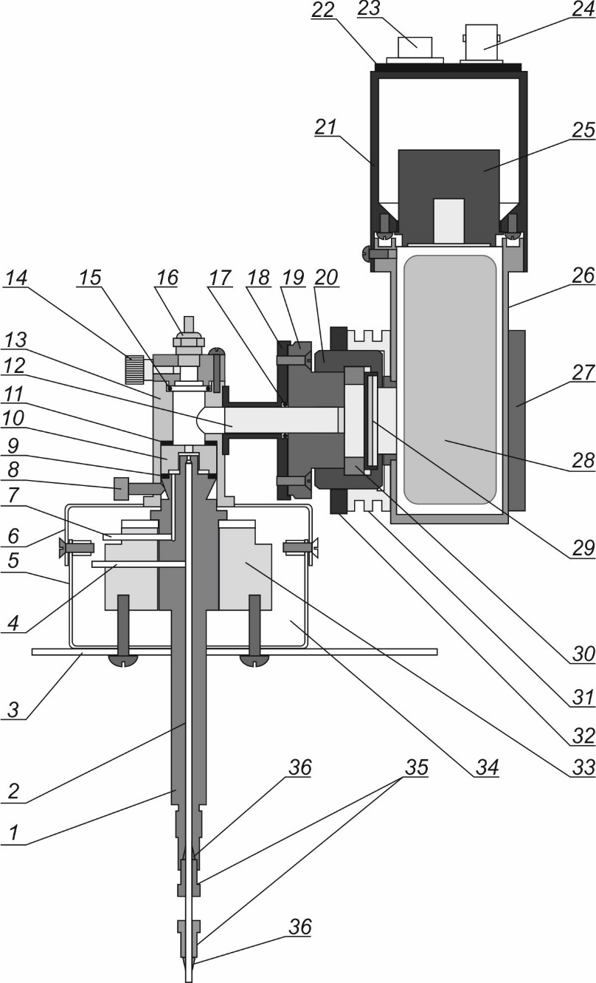Конструкция ПФД представлена на рисунке 26.

Рисунок 26 – Конструкция ПФД. 1 – Основание ПФД ХАС 5.436.028-01; 2 – Трубка для ПФД ХАС 8.626.116-01; 3 – Пластина ХАС 8.610.875; 4 – Трубка подачи воздуха; 5 – Кожух ХАС 8.610.773; 6 – Крышка ХАС 8.050.040-01; 7 – Трубка подачи водорода; 8 – Винт ХАС 8.318.105; 9 – Шайба ХАС 7.723.032; 10 – Смеситель ХАС 5.883.002-03; 11 – Шайба ХАС 7.723.033; 12 – Световод ХАС 8.130.102; 13 – Корпус ПФД ХАС 6.110.854; 14 – Сливная втулка ХАС 6.454.771 с уплотнительным кольцом Restek#22729; 15 – Кольцо резиновое ХАС 8.683.104; 16 – Свеча накаливания; 17 – Кольцо резиновое ХАС 8.683.105; 18 – Переходная втулка ХАС 8.223.332-101; 19 – Втулка ХАС 8.223.631-100; 20 – Втулка 8.223.238; 21 – Крышка корпуса ХАС 8.035.154; 22 – Пластина 8.610.772-02; 23 – Разъём питания; 24 – Разъём сигнальный; 25 – Клеммная колодка ФЭУ; 26 – Корпус ХАС 8.035.153-01; 27 – Фланец ХАС 8.223.239-01; 28 – ФЭУ R11558 (фотоэлектронный умножитель показан условно); 29 – Светофильтр (для определения серы λ=395нм или фосфора λ= 526нм) в обойме ХАС 8.223.244; 30 – Втулка ХАС 8.223.237; 31 – Фланец ХАС 8.223.240; 32 – Гайка 8.930.055; 33 – Нагревательная платформа ХАС 8.035.152 с нагревателем патронного типа и ТСП; 34 – Теплоизоляция; 35 – Гайка ZN1; 36 – Феррула ZF1.

Детектор ПФД состоит из трех функциональных частей:

– ячейки детектора — источника эмиссионного излучения;

– светофильтра;

– системы преобразования эмиссионного излучения в электрический сигнал.

Ячейка ПФД включает в себя обогреваемое основание 1 с горелкой, с элементами для подключения капиллярной колонки 35 и 36 и корпус 13. В верхней части корпуса имеется отверстие, куда вкручивается свеча 16 для поджига пламени. Смеситель 10 и верхняя часть основания образуют камеру сгорания, а канал основания и световод 12 образуют эмиссионную камеру детектора. В центральный канал основания подается водород и газ-носитель из хроматографической колонки. В полость, образованную основанием и смесителем, подается воздух для горения пламени. Вывод продуктов горения осуществляется через сливную втулку 14.

Светофильтр в обойме 29 расположен во фторопластовой втулке, которая соединена резьбой с фланцем 31, который совместно с фланцем 27 служит для крепления корпуса фотоэлектронного умножителя 26.

Преобразователь эмиссионного излучения, который состоит из ФЭУ и панели с делителем напряжения фотоэлектронного умножителя, размещены в металлическом корпусе. На торце этого корпуса находятся два разъема, один из которых служит для подачи питания на делитель напряжения 23, а другой служит для вывода сигнала фотоэлектронного умножителя на усилитель 24.

Для питания ФЭУ детектора ПФД используется высокое постоянное напряжение, которое создается платой высокого напряжения. Для данной конструкции детектора ПФД оптимальным напряжением питания является минус 500 В.

### Эксплуатационные ограничения

Во избежание выхода из строя ФЭУ, детектор разбирать только после отключения питания 500В, а лучше при выключенном хроматографе.

Температура детектора устанавливается не более 220 оС (т.к. часть детектора выполнена из материала, максимальная рабочая температура которого составляет 250 оС), но не ниже 140оС (чтобы в детекторе не скапливалась влага). Предельная температура использования — 250 оС — может устанавливаться на небольшой промежуток времени (не более 3 часов) при прокаливании детектора ПФД.

В ПФД используется напряжение минус 500 В для питания ФЭУ. Необходимо соблюдать меры предосторожности при установке детектора.

В ПФД используется водород для горения пламени. При подаче водорода, следует обращать внимание на возможность утечки водорода в термостат колонок при не заглушенном входном штуцере детектора или не присоединенной колонке.

При высоких температурах детектора (свыше 200 0С), следует обращать внимание на то, что верхняя часть детектора может быть нагрета до температуры, которая может привести к ожогу.

## Использование ПФД

### Принципиальная пневматическая схема

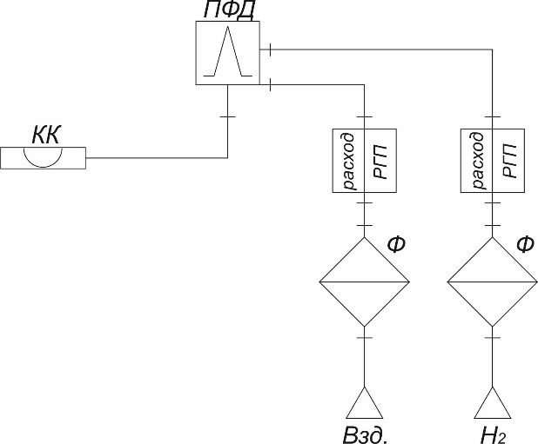Принципиальная пневматическая схема представлена на рисунке 28.

Рисунок 28 – Принципиальная пневматическая схема ПФД.

### Подключение капиллярной колонки к детектору

Для подключения колонки используются следующие комплектующие:

– Комплект для подключения капиллярных колонок d=0,32мм (FS1R.5-5);

– Комплект для подключения капиллярных колонок d=0,53мм (FS1R.8-5).

Подключение капиллярных колонок к ПФД осуществляется с помощью гаек с наружной резьбой, оснащенных уплотнительными муфтами и направляющими и показано на рисунке 27.

Колонку вставляют в направляющую, на которую предварительно надевают гайку и уплотнительную муфту. Необходимо выставить расстояние от края направляющей до среза колонки 5см, после чего вставить гайку в штуцер ПФД и затянуть. Надежность соединения можно проверить, слегка потянув за колонку. Если колонка смещается, необходимо открутить гайку, достать колонку вместе с уплотнением, заново выставить расстояние в 5 см и затянуть с немного большим усилием.

Так же могут быть использованы феррулы FS1.8-5 для колонок d=0,53мм и FS1.5-5 для колонок с d=0,32мм. Их отличие заключается в отсутствии направляющей.

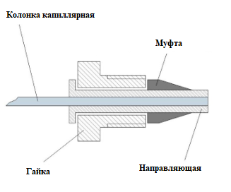Рисунок 27 – Подключение капиллярной колонки.

### Режим работы ПФД

#### Темновой ток ПФД

Сигнал ФЭУ при отсутствии пламени и внешней засветки называется темновым током. Темновой ток зависит от напряжения питания и температуры ФЭУ. Темновой ток ПФД является характеристикой самого ФЭУ и при температуре 20-25 оС чаще всего бывает в пределах от 0.01 до 5 мВ.

#### Рекомендованные расходы газов

Рекомендованные расходы газов для работы ПФД приведены в таблице 11.

Таблица 11 – Рекомендованные расходы газов для работы ПФД.

|  |  |  |  |
| --- | --- | --- | --- |
| Расход, мл/мин | С капиллярной колонкой | С насадочной, микронасадочной колонкой | Расходы газов на время поджига пламени |
| Газ-носитель | Оптимальный для применяемой колонки | 8 - 40 | Не изменяется |
| Водород | 100 | 100 | 50 |
| Воздух | 80 | 80 | 250 |

Оптимальные соотношения расходов водорода и воздуха определяют наилучшее значение предела детектирования детектора ПФД (могут отличаться от рекомендованных) и приводятся в паспорте на детектор.

#### Поджиг пламени в детекторе ПФД осуществляется автоматически.

Для автоматического поджига пламени, в ПО «Хромос», на странице «Дополнительные», в столбце «Параметры поджига», в строке «Уровень пламени» необходимо установить число большее, чем темновой ток, но меньше чем, сигнал детектора с пламенем, а в строке «Попыток поджига» - количество раз (например 3 - 10 ).

Режим газов при поджиге:

– Водород - «при поджиге уменьшать в 2 р.»;

– Воздух - «при поджиге * 3 р.».

Результатом поджига является увеличение сигнала детектора, превышающего темновой ток.

Для подбора уровня определения пламени для автоматического поджига необходимо выполнить следующие процедуры:

– Включить прибор, подключить к компьютеру, загрузить метод;

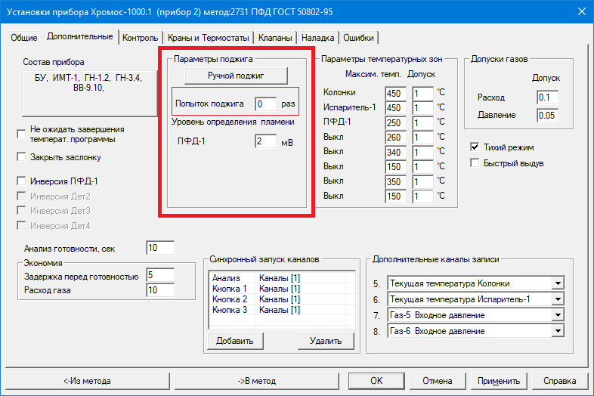– Открыть окно «Установки прибора», страницу «Дополнительные». В блоке «Параметры поджига», в строке «Попыток поджига» - необходимо установить 0, нажать «Применить». Вид страницы «Дополнительные» для настройки параметров поджига приведён на рисунке 29;

Рисунок 29 ­– Вид страницы «Дополнительные» для настройки параметров поджига.

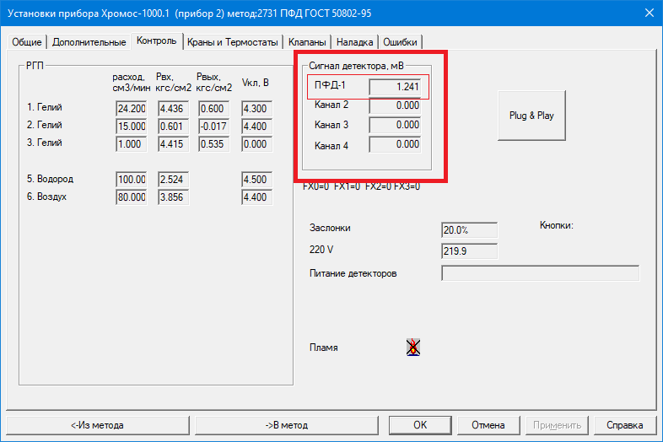– После прогрева детектора зафиксировать уровень сигнала детектора без пламени, т.е. темновой ток, для этого нужно открыть окно «Установки прибора», страницу «Контроль» и определить значение сигнала детектора. Вид страницы «Контроль» для определения темнового тока приведён на рисунке 30;

Рисунок 30 – Вид страницы «Контроль» для определения темнового тока.

– Установить в окне «Установки прибора» на странице «Общие» следующие расходы газов: водород=50 мл/мин, воздух=250мл/мин, нажать кнопку «Применить»;

– Поджечь пламя в детекторе нажимая на кнопку «Ручной поджиг» в окне «Установки прибора» на странице «Дополнительные» (см. рис. 29);

­– Убедиться, что пламя горит можно следующим образом: поднести предмет с блестящей поверхностью к втулке 14 (см. рис. 26) детектора. Если видны капельки воды на блестящей поверхности, значит пламя горит;

– Восстановить исходные расходы водорода и воздуха в окне «Установки прибора» на странице «Общие», нажать кнопку «Применить», и через минуту зафиксировать уровень сигнала ПФД;

– Уровень определения пламени должен быть больше, чем темновой ток, но меньше чем, сигнал детектора с пламенем. Установить подобранное число в окне «Установки прибора» на странице «Дополнительные», «Уровень определения пламени», а в строке «Попыток поджига» - количество раз. Нажать кнопки «Применить», «В метод». В появившемся окне выбрать метод, нажать «ОК».

#### Температура детектора ПФД.

Выбор рабочей температуры детектора зависит от решаемой задачи. Температура детектора устанавливается не более 220 оС, но не ниже 120 оС (чтобы в детекторе не скапливалась влага).

С ростом температуры детектора отклик по сере снижается.

Критерием готовности детектора являются установление стабильного фонового сигнала (ориентировочное время: 1 - 1,5 часа), положительные результаты проверки уровня флуктуационных шумов нулевого сигнала детектора и значения предела детектирования.

Измеренное значения фонового сигнала работающего детектора ПФД не должно превышать 30мВ.

Порядок измерения уровня флуктуационных шумов и расчета предела детектирования описывается в методике поверки.

## Техническое обслуживание

Надежная работа детектора и увеличение срока его службы зависят от правильного технического обслуживания, текущего ремонта и технического освидетельствования.

### Текущее техническое обслуживание

Для надежной работы детектора необходимо проводить периодический осмотр и обслуживание. Состояние детектора можно оценить по величине фонового сигнала детектора в рабочем режиме.

При ежедневной работе необходимо контролировать стабильность рабочих параметров детектора, а именно уровень нулевого (фонового) сигнала, уровень флуктуационных шумов, отклик (площади пиков) детектора.

Причинами увеличения фонового сигнала и шумов детектора могут быть следующие факторы:

– Повышенное содержание влаги в газе носителе, водороде или воздухе. Необходимо регулярно сливать воду из ресивера компрессора, проверять сорбенты в фильтрах генератора водорода. Также периодически необходимо прокаливать молекулярные сита, находящиеся во входных фильтрах хроматографа (молекулярные сита прокаливаются при температуре 300-320оС в течение 6-8 часов).

– Загрязнение внутренних поверхностей детектора компонентами пробы и неподвижной жидкой фазы из колонки при этом фоновый сигнал нарастает постепенно в течение нескольких дней или недель. Для устранения загрязнения колонку следует кондиционировать, не присоединяя к детектору, а детектор прогреть на предельных температурах (250оС), поставив на штуцер ПФД заглушку.

Непривычно низкий фоновый сигнал ПФД может быть вызван низким напряжением питания ФЭУ или его отсутствием.

### Очистка световода и светофильтра

В процессе эксплуатации детектора ПФД поверхности световода и светофильтра загрязняются продуктами сгорания и мутнеют, соответственно их пропускная способность снижается, что приводит к уменьшению полезного сигнала детектора. Для устранения этой неисправности необходимо провести очистку световода и светофильтра (только в случае появления проблемы).

**!!! Операции по обслуживанию детектора ПФД выполняются при выключенном хроматографе!!!**

Для очистки светофильтра необходимо выполнить следующие операции:

– Отсоединить кабели съема сигнала и питания от детектора ПФД;

– Снять вентилятор, отвернув крепежные винты;

– С помощью отвертки ослабить винты крепления фланцев 27 и 31, и снять ФЭУ;

– Ослабить контргайку, повернув по часовой стрелке;

­– Отвернуть и снять фланец 31;

– Отвернуть и снять втулку со светофильтром;

­– Очистить светофильтр и световод с помощью тампона (можно использовать этанол в качестве растворителя). После этого протереть детали сухой безворсовой тканью;

– Собрать ПФД в обратном порядке.

## Возможные неисправности и способы их устранения

Перечень возможных отказов и методов их устранения приведен в таблице 12.

Таблица 12 – Перечень возможных отказов и методов их устранения

|  |  |  |
| --- | --- | --- |
| Наименование неисправности, внешнее проявление и дополнительные признаки | Вероятная причина | Способ устранения |
| Высокий уровень флуктуа-ционных шумов, предел детектирования не соот-ветствует нормируемому значению | Плохое заземление | Проверить заземление |
| Из-за низкой температуры детектора происходит конденсация влаги на в детекторе | Прогреть детектор, задав температуру 160 - 180 оС |
| Отсутствует сигнал на детекторе, низкий фоновый сигнал | Отсутствует питание ФЭУ | Проверить правильность подсоединения кабеля питания и измерить напряжение питания |
| Отсутствуют отклики при анализе пробы, сигнал близок к темновому току | Погасло пламя в детекторе | Поджечь пламя и проверить горение с помощью зеркала |
| Плохая сходимость результатов | Происходит реакция серосодержащих компонентов с насадкой колонки или с примесями в газе-носителе | Использовать чистые и сульфоинертные материалы и сорбенты |
| Плохо продута линия ввода пробы | Продуть линию |
| Неустойчивое горение пла-мени | Часть потока воздуха идет минуя горелку | Проверить уплотнения и отсутствие перекоса корпуса ПФД |
| Негерметичность в газовых трактах по воздуху и (или) водороду | Найти и устранить негерметичность |
| Большой фоновый сигнал работающего детектора ПФД | Повышенное содержание влаги в газах, питающих ПФД | Слить воду с ресивера компрессора. Заменить или прокалить сорбенты из фильтров на генераторе водорода, компрессора и хроматографа. |